

< Atelier 7 />
Personnaliser l'application avec les web parts

Sommaire

1 Introduction 3
1.1 Contexte fonctionnel 3
1.2 Contexte technique 5
2 Dessiner une page avec des web parts 6
2.1 Préparer une nouvelle page à gérer du contenu de type Web Parts 7
2.2 Découper la page en zones de contenu 9
2.3 Ajouter des web parts 16
2.4 Contrôler la disposition des web parts dans la page 25
3 Proposer un catalogue de web parts 32
3.1 Préparer les catalogues de web parts 33
3.2 Utiliser le mode d’affichage catalogue 37
4 Editer les propriétés des web parts 43
4.1 Préparer le mode d’édition des propriétés de Web Part 44
4.2 Utiliser le mode d’affichage éditeur 50
5 Interconnecter deux web parts 56
5.1 Préparer les web parts pour la connexion 57
5.1.1 Comprendre les rouages de la connexion 57
5.1.2 Définir une interface 58
5.1.3 Définir le web part « consommateur de la connexion » 59
5.1.4 Définir le web part « fournisseur de la connexion » 63
5.2 Mettre en œuvre et tester la connexion 68
5.2.1 Préparer la page 68
5.2.2 Connexion statique 70
5.2.3 Connexion dynamique 72
6 Pour aller plus loin… 80
6.1 Créer un web part personnalisé 80
6.2 Ajouter une fonctionnalité « Reset » 80

Introduction

Cet atelier s’inscrit dans le cadre du tutorial de découverte de ASP.NET 2.0 dont l’objectif est la construction d’une application web pas à pas.

Les exercices de l’atelier 7 présentent la mise en œuvre de la technologie des Web Parts dans une application web.

Contexte fonctionnel

Rappel du contexte fonctionnel du Tutorial de découverte d’ASP.NET 2.0
L’objectif du tutorial est de construire pas à pas un site web de petites annonces (type bonnes affaires) proposant des services de :
  - dépôt d’une annonce en ligne.
  - consultation de toutes les annonces publiées.
  - gestion du compte des utilisateurs du site qui souhaitent sélectionner des annonces et revenir régulièrement sur la consultation de leur sélection.
L’adresse de ce site fictif serait http://www.affairessansrisque.fr .

Pour ceux qui nous rejoindraient maintenant…
- …où en étions-nous à la fin de l’atelier précédent ?

Dans l’atelier 6, Personnaliser l’application avec les profils utilisateurs, vous avez ajoutez la gestion de la sélection d’annonces par utilisateur en sauvegardant celle-ci dans le profil utilisateur :

- Vous avez ajouté un bouton Ajouter à ma sélection (ou Supprimer de ma sélection selon si l’annonce est déjà présente ou non dans la sélection de l’utilisateur) dans la page de consultation des annonces ConsultationAnnoncesParRegion.aspx :

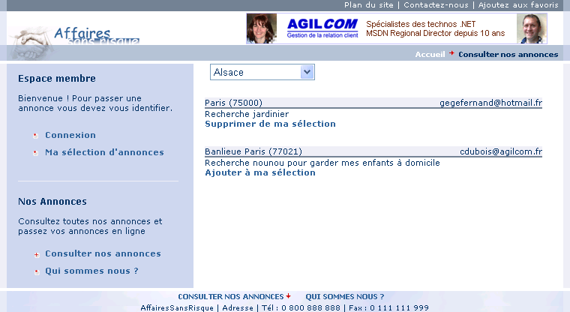
Un clic sur le lien ajoute l’élément à la sélection du profil en cours (ici : l’utilisateur anonyme)

- L’utilisateur peut consulter sa sélection d’annonces à partir du menu Ma sélection d’annonces de l’Espace membre, dans une page MaSelectionDAnnonces.aspx qui liste les annonces présentes dans la sélection dans une grille.

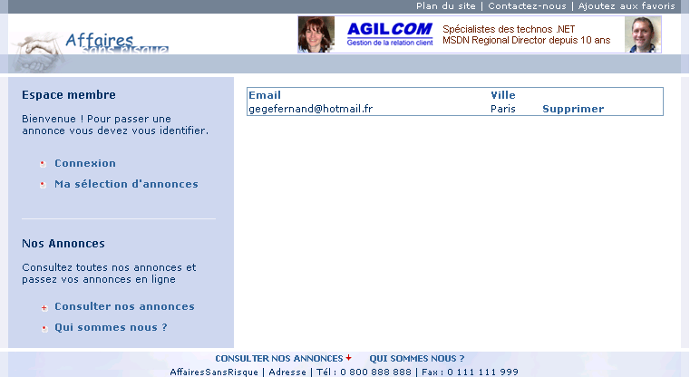
Possibilité de supprimer l’annonce de la sélection.

Contexte fonctionnel de l’atelier 7 dans le cadre du Tutorial

Aviez-vous déjà remarqué que la structure des pages d’un portail est bien différente de celles d’un site Internet ? Nous vous invitons à découvrir les Windows Sharepoint Services (si vous ne l’avez pas encore fait) à titre d’exemple de la représentation d’un portail.

L’idée est de découper la page en plusieurs zones et d’afficher à l’intérieur de celles-ci des web parts c’est-à-dire des « bouts de page » indépendants que l’utilisateur peut disposer sur la page à son grés :

Vue de la page par l’utilisateur 1 | Vue de la même page par l’utilisateur 2
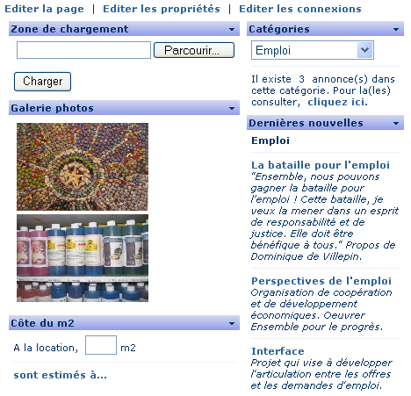 | 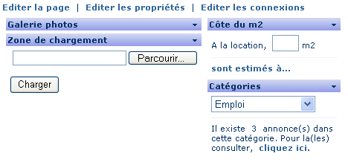
Dans la vue ci-dessus, l’utilisateur a :
- minimisé le web part Galerie photos à sa seule barre de titre,
- supprimé le web part Dernières nouvelles,
- et repositionné le web part Côte du m2 dans la zone de droite.

Evidemment chaque web part n’occupe qu’une petite zone de la page, donc l’idée est qu’il soit seulement un « point d’entrée » vers l’information, en affichant l’information la plus récente et la plus pertinante à l’utilisateur et en proposant un lien vers plus d’informations si besoin. Par exemple le web part Catégories ne liste pas toutes les annonces existantes dans cette catégorie mais donne une information sur le nombre de celles-ci. Si l’utilisateur veut en savoir plus, il clique sur le lien « cliquez ici » et sera redirigé vers une page très détaillée.

Dans cet atelier, vous allez créer une page Services.aspx qui propose donc des services en relation avec notre site de bonnes affaires. Chaque web part va permettre d’illustrer les mécanismes disponibles dans la page :
- Zone de chargement et Galerie photos sont les deux premiers web parts que vous allez construire pour illustrer les mécanismes fondamentaux de construction d’une telle page.
- Côte du m2 a une propriété Type correspondant au libellé A la location qui est éditable par l’utilisateur de façon à faire des estimations pas seulement sur la location de logement mais également sur la vente.
- Catégories et Dernières nouvelles communiquent entre eux de sortes que lorsque l’utilisateur sélectionne une catégorie dans la liste déroulante du web part Catégories, celui-ci communique la nouvelle catégorie au web part Dernières nouvelles pour qu’il affiche automatiquement les nouvelles correspondantes.

Contexte technique

La nouvelle version 2.0 d’ASP.NET inclut maintenant en natif un Framework de web parts qui permet de construire des pages web structurées à la manière d’un portail, facilement personnalisables par l’utilisateur. Tous les changements réalisés par l’utilisateur sont mémorisés grâce à un service de personnalisation de web parts qui fonctionne comme le service de profil vu à l’atelier 6.
Vous vous en doutez…la majeure partie du travail à réaliser pour mettre en œuvre ce type de pages va être déclarative… ! Parmi les nombreux contrôles serveur disponibles sur ce Framework de web parts, le contrôle WebPartManager est l’élément central qui fait office de chef d’orchestre de toutes les opérations.

A la fin de cet atelier, vous saurez comment :

  - Utiliser les contrôles serveur de web parts.
  - Créer un web part.
  - Editer la page en design pour travailler la disposition des web parts.
  - Editer les propriétés des web parts.
  - Interconnecter deux web parts entre eux.

La solution de cet atelier est disponible dans le répertoire ..\Atelier 7\Solution.
Les fichiers utiles, auxquels font référence les exercices sont disponibles dans le répertoire ..Atelier 7\Fichiers utiles.

Dessiner une page avec des web parts

Dans cet exercice, vous allez apprendre à :

- Utiliser le contrôle WebPartManager.
- Utiliser le contrôle WebPartZone.
- Créer et utiliser des contrôles Web Parts.
- Mettre en œuvre le mode DesignDisplayMode.

Objectif
L’objectif de cet exercice est de créer une page structurée à la manière d’un portail avec des Web Parts.

Contexte fonctionnel
L’idée est de proposer à tout utilisateur authentifié sur le site un certain de nombres de services en relation avec la gestion de petites annonces. Pour optimiser l’accès de ceux-ci, vous allez créer une nouvelle page Services.aspx avec une structure « cellulaire » à la manière d’un portail. L’utilisateur sera ainsi libre d’organiser les différents services selon son choix dans la page : il peut les minimiser, les supprimer ou changer leur emplacement sur la page.

Dans ce premier exercice, vous allez créer deux nouveaux services pour gérer une galerie de photos :
Le premier permet de charger une image sur le serveur web (upload) pour qu’elle soit publiée dans la galerie. L’utilisateur sélectionne sa photo à charger avec le bouton Parcourir puis clique sur Charger pour la copier sur le serveur web.
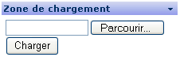

Le second de consulter le contenu de la galerie elle-même :

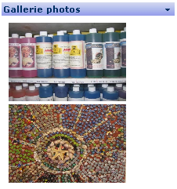
En ajoutant un champ de type Image dans la base de données sur la table Annonces (ce que nous ne ferons pas ici de façon à se concentrer uniquement sur la gestion des Web Parts), vous pourriez ainsi donner la possibilité aux utilisateurs d’associer des images à leur petite annonce ; soit une photo personnelle, soit au travers de la galerie qui propose une bibliothèque de photos partagées par tous.

Pour dessiner ces web parts sur la page Services.aspx, vous allez découper la page en deux zones pouvant contenir chacune des web parts. C’est l’utilisateur lui-même qui pourra organiser la page comme il le souhaite en déplaçant les web parts d’une zone à l’autre.
Pour cela, vous allez ajouter un bouton à la page qui permettra à l’utilisateur de basculer dans un mode « Design ».

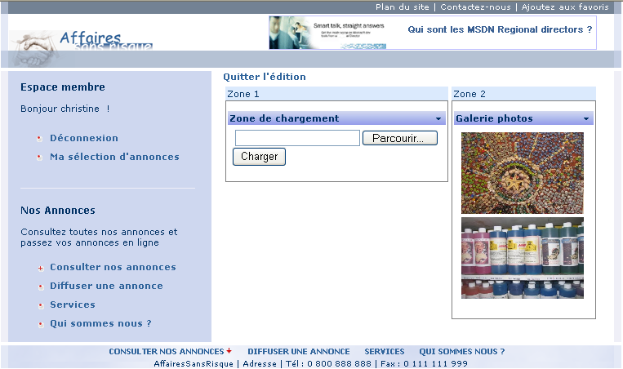
Pour quitter le mode « Design » de la page et revenir au mode d’utilisation normal.
Délimitation de la zone 1.
En-tête des zones.
Configuration de la page Services.aspx propre à l’utilisateur Christine ici.

Préparer une nouvelle page à gérer du contenu de type Web Parts
La première étape consiste à créer puis configurer une nouvelle page avec un contrôle WebPartManager. Celui-ci est fondamental et central puisqu’il gère l’ensemble du fonctionnement des autres contrôles web parts de la page. Il gère notamment le mode d’affichage de la page, la liste des web parts et des zones, leur personnalisation, l’interconnexion entre les web parts…etc.
En fait, sans lui, rien ne fonctionne… donc vous devez nécessairement avoir une instance de ce contrôle sur chaque page utilisant des contrôles web parts…et il doit être impérativement déclaré avant tous les autres contrôles sur la page.

Déroulement de l’exercice :

- Ouvrez le projet précédent réalisé lors de l’atelier 6 :
  - Menu Fichier > Ouvrir le site web.
  - Retrouvez le chemin du répertoire AffairesSansRisque que vous avez utilisé lors de l’atelier 6 ou, si vous n’avez pas fait l’atelier précédent, récupérez le projet de solution dans le répertoire : ..\Atelier 7\Démarrage\AffairesSansRisque.

- Ajoutez au projet une nouvelle page Services.aspx. Comme celle-ci ne doit être accessible qu’aux utilisateurs authentifiés sur le site, vous devez créer la page sous le répertoire 1 (reportez-vous à l’Atelier 5 sur le thème de la sécurité pour retrouver les règles d’accès associées à ce répertoire) :
  - Faites un clic droit sur le répertoire 1 du projet dans l’Explorateur de solutions > Ajouter un nouvel élément > modèle Formulaire Web.
  - Nommez la page Services.aspx.
  - Sélectionnez le langage de votre choix et cochez Placez le code dans un fichier distinct et Sélectionnez la page maître.
  - Cliquez sur Ajouter.
  - Sélectionnez PageMaster.master puis cliquez sur OK.

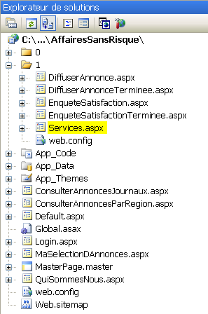
Dossier 1 accessible uniquement aux utilisateurs authentifiés.

- Ajoutez le lien vers cette nouvelle page dans la structure de navigation :
  - Ouvrez le fichier de plan de site Web.sitemap depuis l’Explorateur de solutions.
  - Ajoutez le nœud suivant entre ceux des pages DiffuserAnnonce.aspx et AdministrerAnnonces.aspx :

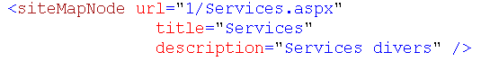

  - Sauvez et fermez le fichier Web.sitemap.

- Ajoutez un contrôle WebPartManager à la page Services.aspx :
  - Ouvrez la page Services.aspx en mode Design.
  - Faites un glisser déplacer de la Boîte à outils -> rubrique WebParts -> WebPartManager sur le contrôle Content1.

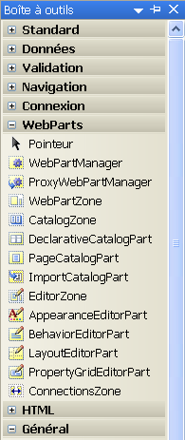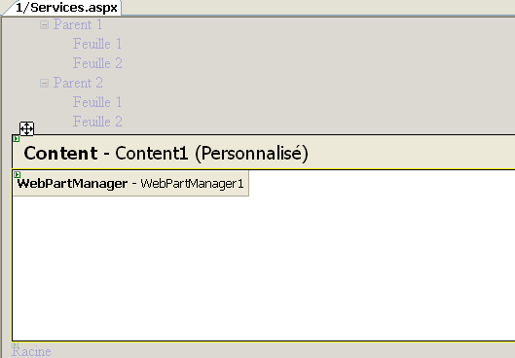
Remarquez la rubrique WebParts dédiée aux Web Parts dans la Boîte à outils avec l’ensemble des contrôles server du Framework de Web Parts.

- Sauvegardez et exécutez l’application (CTRL F5) pour tester la page Services.aspx. Pour mémo, pour voir l’option de menu Services, vous devez d’abord vous connecter.
Si vous tentez d’afficher la page directement, vous devez être redirigé vers la page login.aspx pour vous identifier puisque la page est soumise aux règles d’accès régissant le répertoire 1 et n’est donc pas accessible aux utilisateurs non authentifiés. Vous obtenez ensuite une page vide puisque le contrôle WebPartManager n’a pas de représentation graphique.

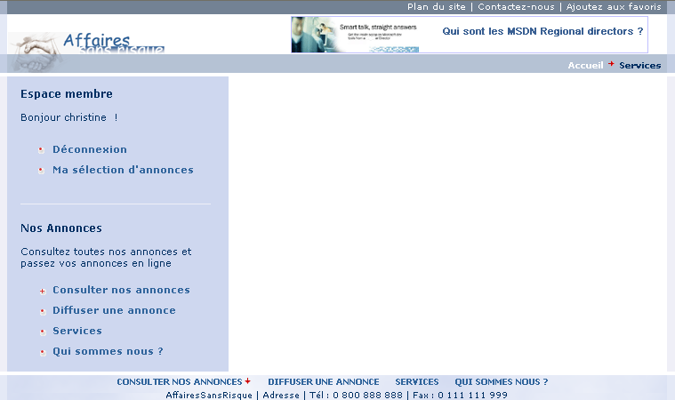
Le menu Services est maintenant disponible dans la navigation.
Vous devez être authentifié !

 Note :

Découper la page en zones de contenu
L’étape suivante consiste à découper la page en zones de contenu, destinées à héberger les différents Web Parts. Ces zones dessinées avec le contrôle WebPartZone servent de containeur pour les web parts et ont également pour but de définir la représentation graphique de ceux-ci.

Déroulement de l’exercice :

- Toujours dans la page Services.aspx en mode Design, préparez l’agencement des zones de contenu dans le contrôle Content1 à l’aide d’un tableau de dimension 2*2 :
  - Menu Disposition -> Insérer un tableau.
  - Paramétrez-le comme suit :

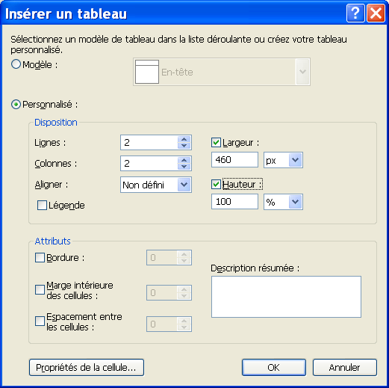

  - Cliquez sur Propriétés de la cellule pour préciser également l’alignement vertical des cellules sur le haut (top) de celles-ci.
  - Paramétrez-le comme suit :

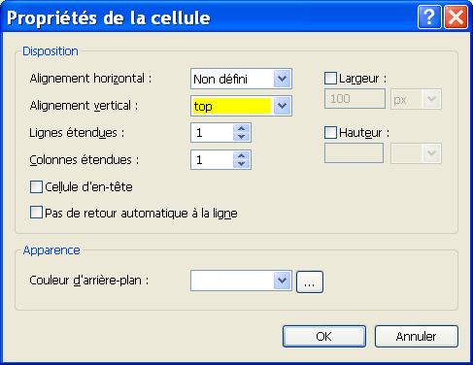
Décochez la largeur préfixée.

  - Cliquez sur OK.
  - Vous obtenez :

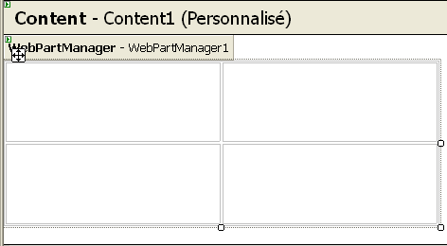

- Dessinez deux zones de Web Parts sur la deuxième ligne du tableau :
  - Faites un glisser déplacer de la Boîte à outils -> rubrique WebParts -> WebPartZone sur chacune des deux colonnes de la 2^{ième} ligne.

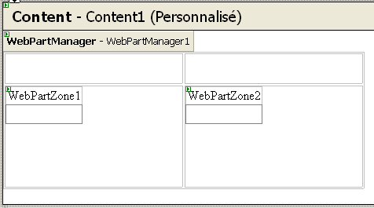

- Ajoutez temporairement un web part dans chacune des zones. Ils vont vous aider à tester leur représentation graphique au travers de leur containeur.
Un Web Part peut être un contrôle utilisateur, un contrôle serveur web ou un contrôle personnalisé implémentant la classe IWebPart. Pour l’instant, l’idée est de mettre en place les zones de la page et de définir à travers celles-ci le rendu graphique des Web Parts donc nous allons nous contenter d’utiliser des contrôles serveur classiques.

  - Faites un glisser déplacer de la Boîte à outils -> rubrique Standard -> TextBox dans la première zone WebPartZone1 et d’un Calendar dans WebPartZone2.

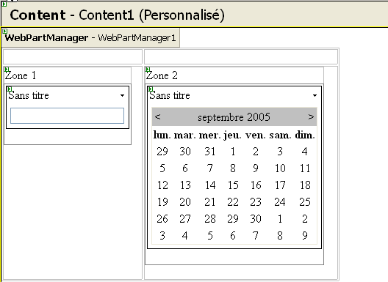

  - Sauvegardez Services.aspx et affichez la page dans le navigateur pour la tester.

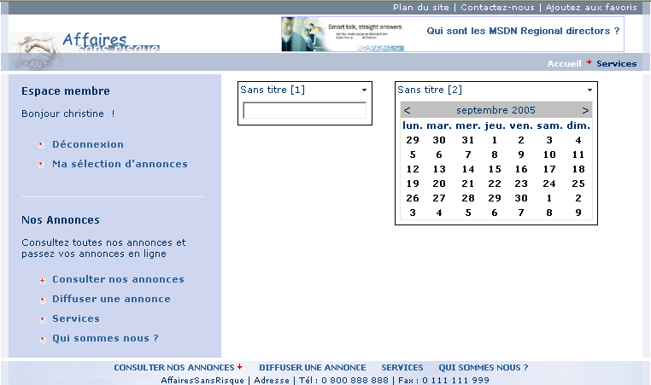
Vous obtenez le graphisme par défaut des zones et de leurs web parts. Remarquez que les web parts n’ont pas de titre car ce sont de simples contrôles serveur. Par contre, ils se comportent presque comme tels car ils sont pris en charge (suite à leur positionnement dans le contrôle WebPartZone) par un contrôle générique GenericWebPart d’ASP.NET 2.0 qui lui, a une propriété Title permettant d’afficher un titre.

  - Editez la page en mode Source et rajoutez sur les deux contrôles serveur une propriété Title avec un titre (par exemple : « Exemple 1 » et « Exemple 2 »).

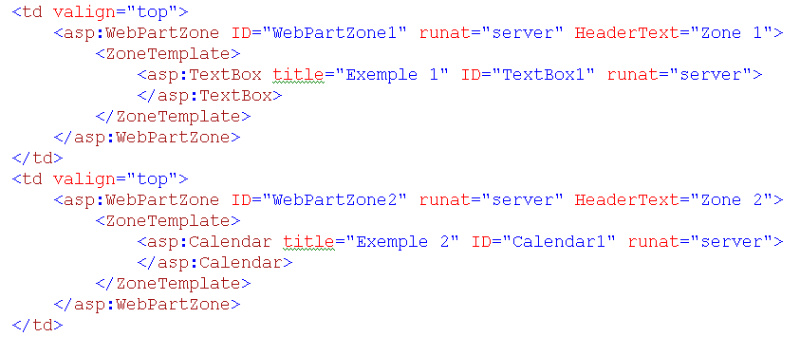
Remarquez que l’IntelliSense ne reconnaît pas cette propriété inhabituelle pour ce contrôle et vous le signale par un surligné en vert.

  - Sauvegardez Services.aspx et affichez la page dans le navigateur pour la tester.

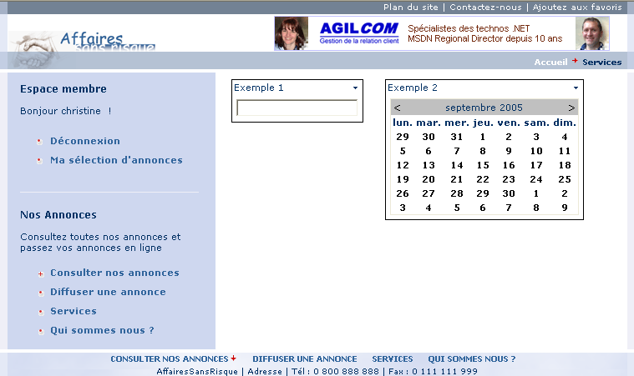

- Vous allez maintenant travailler l’apparence des Web Parts à l’intérieur des zones en ajustant les différentes propriétés du contrôle WebPartZone :
  - Ouvrez Services.aspx en mode Design.
  - Faites un clic droit sur le contrôle WebPartZone -> Propriétés.
  - Donnez d’abord un titre aux deux zones via la propriété HeaderText (par exemple « Zone 1 » et « Zone 2 »).

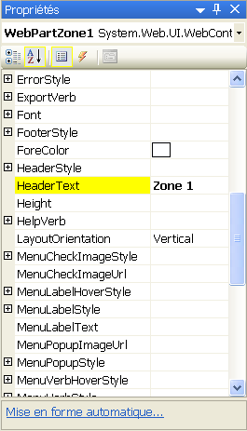
Notez tous les éléments de Style disponibles pour les différentes parties du Web Part : HeaderStyle, FooterStyle etc…
Pensez à l’option de menu de Mise en forme automatique disponible au bas de la fenêtre de propriétés ou directement dans la balise active du contrôle WebPartZone. Un aperçu vous donne la représentation de la zone en incluant les Web Parts qu’elle contient !
Même si vous n’êtes pas intéressés par les schémas proposés, n’oubliez pas que cela peut toujours servir à vous donner des idées en regardant quelles propriétés sont paramétrées sur le contrôle pour obtenir ce type de rendu…
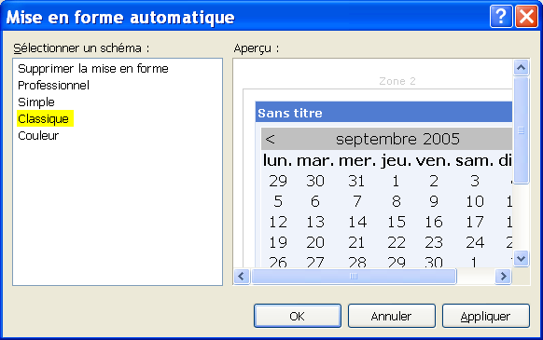

  - Pour définir votre propre rendu, en respectant la charte graphique définie à l’Atelier 2, ajoutez la définition d’un contrôle WebPartZone dans le fichier d’apparence de contrôles ../App_Themes/Default/Default.skin comme suit :

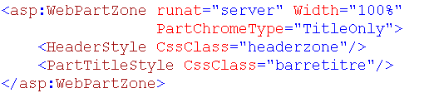
L’idée est de s’appuyer sur la feuille de style du thème pour définir les styles proprement dits et de reporter ceux-ci sur les différentes propriétés de style du contrôle WebPartZone.
HeaderStyle représente le style de l’en-tête des zones et PartTitleStyle, celui de l’en-tête des Web Parts.

  - Ajoutez dans la feuille de style ../App_Themes/Default/Default.css la définition des classes headerzone et barretitre utilisées dans le fichier d’apparence de contrôles. Nous vous proposons les caractéristiques suivantes :

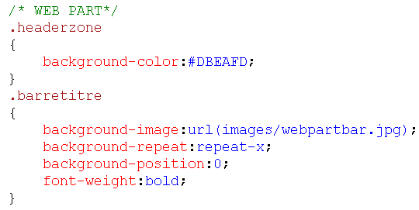
Image de fond sur la barre de titre du Web Part. On obtient :

Couleur de fond sur la barre de titre de la zone. On obtient :

  - Récupérez l’image de fond webpartbar.jpg dans …/Atelier 7/Fichiers utiles et faites un glisser déplacer du fichier depuis l’Explorateur Windows dans le répertoire de thème de votre projet sous ../App_Themes/Default/Images.

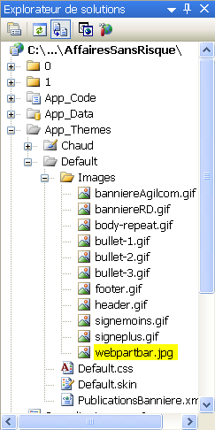

  - Sauvegardez tout via CTRL+MAJ+S (Default.css, Default.skin et Services.aspx) et relancez la page Services.aspx dans le navigateur pour voir la nouvelle représentation des web parts.

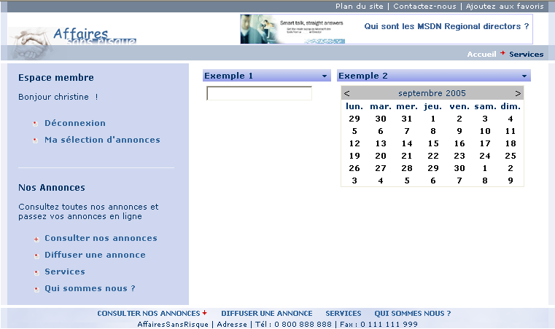
Aviez-vous remarqué (déjà précédemment au point 3) qu’il y a une flèche à droite dans la barre de titre des Web Parts ? Il s’agit d’un menu déroulant qui propose à l’utilisateur de réduire le Web Part à sa seule barre de titre voir même de le fermer complètement (nous verrons plus tard dans cet atelier comment le retrouver une fois fermé). C’est la notion dite de « Verbs ».
Du coup, vous retrouvez toutes les propriétés de style de ces différents « Verb » dans la fenêtre de propriétés du contrôle WebPartZone. Ce sont les styles avec le suffixe « Verb ».

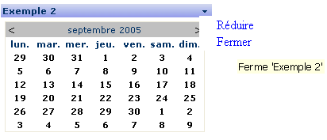
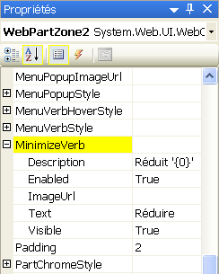
Tooltip du Verb « Fermer ».
Menu popup
Quelques uns des styles des Verbs.

Pour terminer… mais où se cache la fameuse en-tête des zones avec le titre ( par exemple « Zone 1» de la propriété HeaderText et le fond d’écran ( background-color à #DBEAFD) ?
Celle-ci n’apparaît que dans un mode d’affichage particulier que vous allez paramétrer dans l’exercice suivant, qui permettra à l’utilisateur de gérer la disposition des web parts sur la page et de les déplacer d’une zone à une autre. En mode navigation, les zones sont invisibles.

  - Revenez à la page Services.aspx en mode Design et supprimez les deux contrôles serveur Textbox et Calendar qui n’ont servi qu’à la définition du rendu graphique des web parts.

 Note :

Ajouter des web parts
Vous allez maintenant ajouter les deux web parts de gestion de la galerie photos.

Le premier, qui va permettre de charger des photos sur le serveur web, est un simple contrôle utilisateur que vous allez construire en utilisant le contrôle serveur avancé FileUpload d’ASP.NET 2.0.
Ecrire un contrôle utilisateur revient à écrire un « morceau de page web » avec sa représentation graphique (design) mais aussi sa logique applicative (code). L’avantage est que vous allez pouvoir réutiliser ce « morceau de page » dans toutes les pages web qui en ont l’utilité.
Le Framework de Web Parts d’ASP.NET 2.0 supporte ce type de contrôles (donc peut récupérer vos contrôles utilisateurs existants si vous en avez !) et l’encapsule tout simplement dans un contrôle Web Part générique pour qu’il adopte les fonctionnalités et caractéristiques des Web Parts.

Le second Web Part, qui affiche les photos de la galerie, est un contrôle utilisateur issu de la communauté web ASP.NET, disponible gratuitement dans la galerie de contrôles à l’adresse suivante : http://beta.asp.net/ControlGallery/Default.aspx?tabindex=0&tabid=1 (nous l’avons déjà téléchargé pour vous dans le dossier Fichiers utiles de l’atelier).

Déroulement de l’exercice :

- Pour classer tous les contrôles utilisateurs qui vont servir dans cet atelier, vous allez tout d’abord ajouter au projet un répertoire dédié appelé UserControls.
  - Faites un clic droit sur la racine du projet dans l’Explorateur de solutions > Ajouter un dossier > dossier normal et nommez le UserControls.

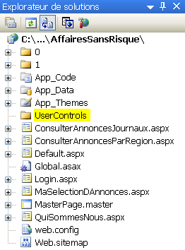

- Créez dans le dossier UserControls un nouveau contrôle utilisateur Web appelé ZoneDeChargement.ascx.
  - Faites un clic droit sur le répertoire UserControls dans l’Explorateur de solutions > Ajouter un nouvel élément… > modèle Contrôle utilisateur Web et nommez le ZoneDeChargement.ascx. Cochez Placer le code dans un fichier distinct.

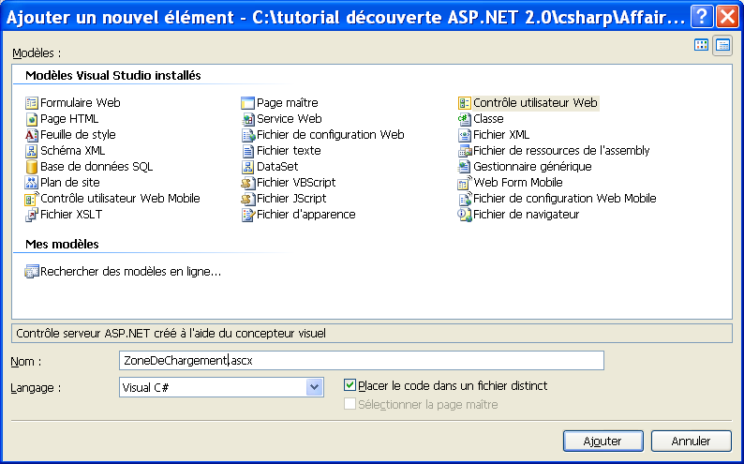
Langage de votre choix

  - Cliquez Ajouter.

- Dessinez le contrôle utilisateur avec un contrôle FileUpload et un bouton :
  - Ouvrir ZoneDeChargement.ascx en mode Design.
  - Faites un glisser déplacer de la Boîte à outils -> rubrique Standard -> contrôle FileUpload sur le contrôle utilisateur.
Si vous ne trouvez pas le contrôle dans la rubrique Standard de la Boîte à outils, ajoutez-le en faisant un clic droit sur la Boîte à outils -> Sélectionner les éléments…

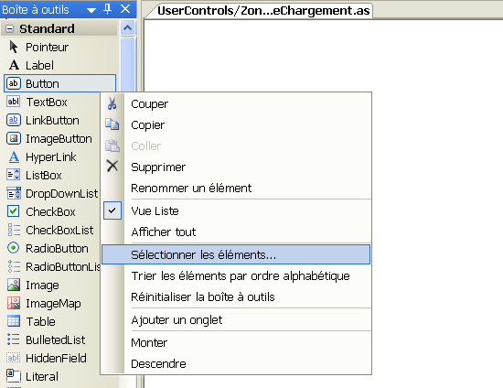

Cochez le contrôle FileUpload dans la liste des composants .NET Framework disponibles puis cliquez OK.
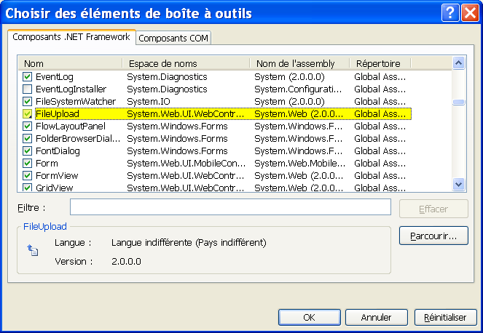

  - Ajoutez un contrôle Button sur la ligne suivante et paramétrez sa propriété Text à : Charger.
  - Vous devez obtenir en mode Design le contrôle utilisateur suivant :

Contrôle FileUpload qui permet de sélectionner un fichier image.
Bouton qui va faire le chargement du fichier image sur le serveur web.

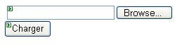

- Créez un dossier nommé « Uploads » destiné à recevoir toutes les photos qui seront chargées sur le serveur web par les utilisateurs :
  - Faites un clic droit sur la racine du projet dans l’Explorateur de solutions > Ajouter un dossier > dossier normal et nommez le Uploads.

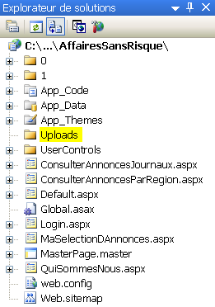

- Répondez à l’évènement clic du bouton Charger de façon à charger le fichier d’image sélectionné avec le contrôle FileUpload dans le dossier Uploads sur le serveur web.
  - Double cliquez sur le bouton Charger dans ZoneDeChargement.aspx pour faire apparaître la fenêtre de code et la procédure d’évènement de réponse au clic du bouton.

Code VB.NET
Protected Sub Button1_Click(ByVal sender As Object, ByVal e As System.EventArgs) _
Handles Button1.Click

End Sub

Code C#
protected void Button1_Click(object sender, EventArgs e)
{

}

  - Ajoutez le code suivant :

Code VB.NET
Imports System.IO
…
Protected Sub Button1_Click(ByVal sender As Object, ByVal e As System.EventArgs) _
Handles Button1.Click
'Vérifier que le contrôle FileUpload contient un fichier
If FileUpload1.HasFile Then
'Récupérer le chemin du fichier à charger
Dim name As String = FileUpload1.PostedFile.FileName
'Utiliser la classe FileInfo pour extraire le nom du fichier
'à charger du chemin complet => file.Name
Dim file As FileInfo = New FileInfo(name)
'Charger (Upload) le fichier sur le serveur web dans le répertoire "Uploads"
FileUpload1.SaveAs(Server.MapPath("~/Uploads/" + file.Name))
End If
End Sub

Code C#
using System.IO;
…
protected void Button1_Click(object sender, EventArgs e)
{
//Vérifier que le contrôle FileUpload contient un fichier
if (FileUpload1.HasFile)
{
//Récupérer le chemin du fichier à charger
string name = FileUpload1.PostedFile.FileName;
//Utiliser la classe FileInfo pour extraire le nom du fichier
//à charger du chemin complet => file.Name
FileInfo file = new FileInfo(name);
//Charger (Upload) le fichier sur le serveur web dans le répertoire "Uploads"
FileUpload1.SaveAs(Server.MapPath("~/Uploads/" + file.Name));
}
}

N’oubliez pas de déclarer le namespace System.IO pour pouvoir utiliser la classe FileInfo.
Vous pourriez utiliser FileUpload1.PostedFile.InputStream pour récupérer le contenu du fichier à charger (si besoin).

- Sauvegardez tout (CTRL+MAJ+S).
Vous ne pouvez pas exécuter un contrôle utilisateur directement. Vous devez d’abord l’ajouter dans un formulaire web. Ici, nous le testerons dans notre page Services.aspx.

- Récupérez l’autre contrôle utilisateur que nous avons téléchargé pour vous de la communauté ASP.NET :
  - Faites un clic droit sur le répertoire UserControls dans l’Explorateur de solutions > Ajouter un élément existant… > sélectionnez webcntrl2.ascx sous ..Atelier 7\Fichiers utiles.
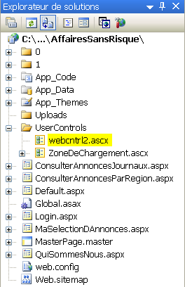
Le code du contrôle est déjà compilé et fourni dans une librairie GalerieControl2.dll que vous devez ajouter à votre projet. Pour cela, il suffit de créer un nouveau dossier spécifique de ASP.NET 2.0 appelé Bin et d’y plonger la DLL.

  - Faites un clic droit sur la racine du projet dans l’Explorateur de solutions > Ajouter un dossier > dossier Bin.

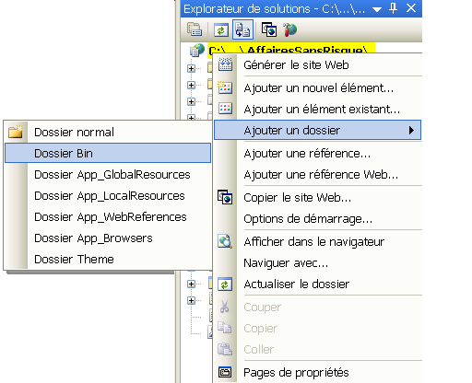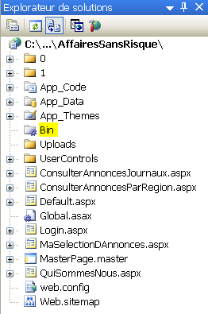

  - Faites un clic droit sur le répertoire Bin dans l’Explorateur de solutions > Ajouter un élément existant… > sélectionnez GaleryControl2.dll sous ..Atelier 7\Fichiers utiles.

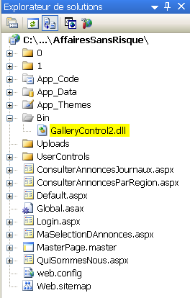
Par défaut, le contrôle affiche les images contenues dans un répertoire images/Flowers. Pour afficher les photos dans un répertoire personnalisé il faudra préciser celui-ci en paramètre de l’url de la page contenant le contrôle (cf. point 9 ci-après).

- Maintenant que vous avez ajouté les deux contrôles utilisateurs à votre application web, vous allez pouvoir les utiliser dans la page Services.aspx en tant que Web Parts :
  - Ouvrez Services.aspx en mode Design.
  - Faites un glisser déplacer du contrôle ZoneDeChargement.ascx sur le contrôle WebPartZone1.
  - Faites de même pour le contrôle webcntrl2.ascx sur le contrôle WebPartZone2.

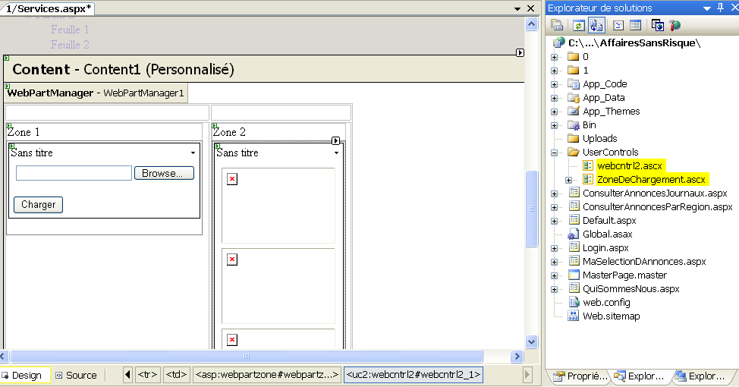
Remarquez que ces « morceaux de page » que sont les contrôles utilisateurs sont reconnus par l’éditeur qui vous en donne une représentation WYSIWYG. C’est appréciable !
Notez également le menu de la balise active des contrôles utilisateurs qui vous est automatiquement proposé lorsque vous lâchez le contrôle utilisateur sur la zone. Avec notamment l’option Modifier UserControl, vous pouvez basculer en un seul clic sur la définition du fichier .ascx pour faire d’éventuelles modifications !

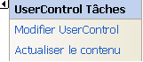

Avant de tester la page, souvenez-vous (cf. point 3 du § 2.2) que les contrôles sont pris en charge par un contrôle de Web Part générique qui les autorise à avoir une propriété Title.
  - Donc rajoutez manuellement une propriété Title pour chacun des deux contrôles dans le source de la page :

<%@ Register Src="../UserControls/ZoneDeChargement.ascx" TagName="ZoneDeChargement"
TagPrefix="uc1" %>
<%@ Register Src="../UserControls/webcntrl2.ascx" TagName="webcntrl2" TagPrefix="uc2" %>

…

<asp:WebPartZone ID="WebPartZone1" runat="server" HeaderText="Zone 1">
<ZoneTemplate>
<uc1:ZoneDeChargement id="ZoneDeChargement1" runat="server"
Title="Zone de chargement" >
</uc1:ZoneDeChargement>
</ZoneTemplate>
</asp:WebPartZone>

…

<asp:WebPartZone ID="WebPartZone2" runat="server" HeaderText="Zone 2">
<ZoneTemplate>
<uc2:webcntrl2 ID="Webcntrl2_1" runat="server" Title="Galerie photos"/>
</ZoneTemplate>
</asp:WebPartZone>
…
A noter deux points importants ici :
- les contrôles <asp :WebPartZone> contiennent maintenant un contrôle <ZoneTemplate> dans lequel sont positionnés les contrôles Web Parts de la zone.
- les contrôles utilisateurs ont un préfixe défini par l’attribut TagPrefix de la directive <%@ Register > qui s’est ajoutée en haut du fichier Services.aspx. L’attribut Src donne le chemin d’accès aux contrôles utilisateurs et TagName, le nom de la classe.

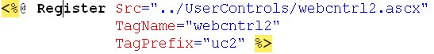

- Modifiez maintenant l’url de la page Services.aspx dans le fichier de plan de site web.sitemap de façon à indiquer en paramètre le chemin du répertoire Uploads contenant les photos que vous souhaitez afficher avec le contrôle webcntrl2.
  - Ouvrez web.sitemap.
  - Ajoutez ?imagedirectory= ~/Uploads à l’attribut url du nœud de la page Services.aspx.

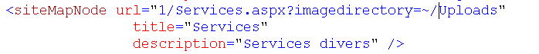

- Sauvegardez tout (CTRL+MAJ+S) puis exécutez la page Services.aspx (à partir du menu contenant maintenant dans l’url « ?imagedirectory=~/Uploads ») pour la tester.

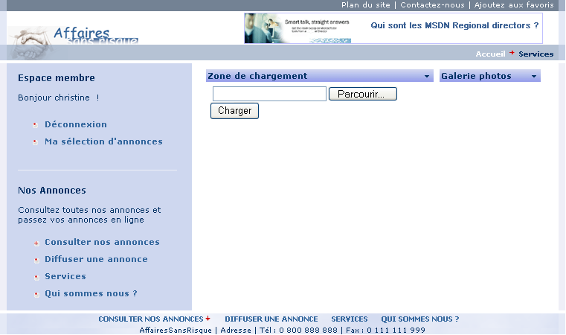
Pour l’instant la galerie photos est vide.

  - Ajoutez les deux photos SouvenirPDC1.jpg et SouvenirPDC2.jpg du répertoire ..Atelier 7/Fichiers utiles à l’aide du contrôle Zone de chargement : pour cela, cliquez sur Parcourir pour pointer sur le répertoire puis sur Charger pour charger le fichier sur le serveur web dans le dossier Uploads. Vous devez obtenir :

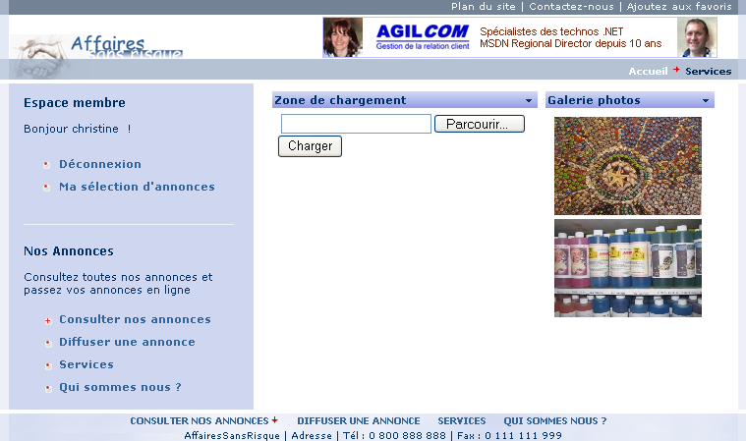
Cliquez sur le lien Services dans le menu de la page si les images n’apparaissent pas tout de suite dans la galerie.

  - Dans l’Explorateur de solutions, cliquez sur l’icône Actualiser pour observer les deux images qui ont été chargées dans le répertoire Uploads.

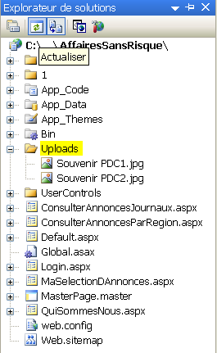

 Note :

Contrôler la disposition des web parts dans la page
Le principe du découpage d’une page en zones et en web parts permet de donner les moyens à l’utilisateur lui-même d’organiser la page selon ses préférences. Pour cela, il faut simplement changer le mode d’affichage de la page en mode « Design » et le Framework de Web Parts d’ASP.NET 2.0 s’occupe du reste…

Déroulement de l’exercice :

- Ajoutez au sommet de la page Services.aspx un menu « Editer la page » à l’aide d’un contrôle serveur standard LinkButton :
  - Ouvrez la page Services.aspx en mode Source.
  - Faites un glisser déplacer de la Boîte à outils -> rubrique Standard -> contrôle LinkButton juste après la balise de fin </asp :WebPartManager> et juste avant la balise <table>.
  - Renommez l’ID du bouton : LnkEditerPage.
  - Changez le texte du bouton : Editer la page.

  - Enregistrez la page (CTRL+S).

- Branchez le changement de mode d’affichage de la page en réponse à l’évènement clic sur le bouton LnkEditerPage à l’aide de la propriété DisplayMode du contrôle WebPartManager :
  - Basculez la page Services.aspx en mode Design.
  - Double cliquez sur le bouton Editer la page pour faire apparaître la page de code avec la procédure de réponse à l’évènement clic du bouton LnkEditerPage.
  - Ajoutez le code de réponse suivant :

Code VB.NET
Protected Sub LnkEditerPage_Click(ByVal sender As Object, ByVal e As System.EventArgs) _
Handles LnkEditerPage.Click
If (WebPartManager1.DisplayMode Is WebPartManager.BrowseDisplayMode) Then
WebPartManager1.DisplayMode = WebPartManager.DesignDisplayMode
Else
WebPartManager1.DisplayMode = WebPartManager.BrowseDisplayMode
End If
End Sub

Code C#
protected void LnkEditerPage_Click(object sender, EventArgs e)
{
if (WebPartManager1.DisplayMode == WebPartManager.BrowseDisplayMode)
WebPartManager1.DisplayMode = WebPartManager.DesignDisplayMode;
else
WebPartManager1.DisplayMode = WebPartManager.BrowseDisplayMode;
}

Vous remarquez qu’on retrouve le contrôle WebPartManager1 qui fait office de « Chef d’orchestre » et supervise donc les opérations d’affichage. Les différents modes sont disponibles grâce à la classe WebPartManager qui a une propriété de type énumération WebPartDisplayMode : le mode BrowseDisplayMode est le mode (par défaut) de navigation qui affiche les web parts tels que vous les avez vu précédemment et permet de les utiliser ; le mode DesignDisplayMode permet à l’utilisateur de remodeler la page à son goût.
Notez au passage avec l’IntelliSense toutes les valeurs du mode d’affichage de la classe WebPartManager. Nous les explorerons toutes à l’occasion des exercices suivants de cet Atelier.
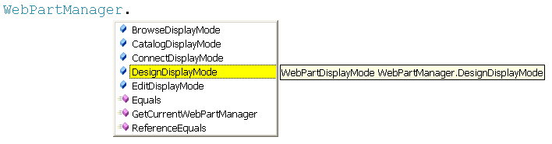

- Modifiez le libellé du bouton LnkEditerPage une fois que le mode DesignDisplayMode est enclenché de façon à pouvoir rebasculer en mode de navigation BrowseDisplayMode en fin d’édition :
  - Ouvrez la page Services.aspx en mode Design.
  - Affichez les propriétés du contrôle WebPartManager1.
  - Cliquez sur pour afficher la liste des évènements disponibles pour ce contrôle.
  - Double cliquez sur l’évènement DisplayModeChanged pour faire apparaître la procédure de réponse à l’évènement.
L’évènement DisplayModeChanged intervient lorsque le mode d’affichage a changé et a pour argument l’ancien mode d’affichage
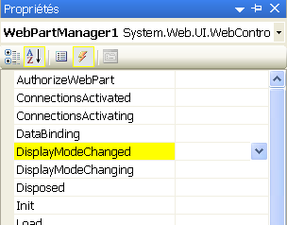
Remarquez l’autre évènement DisplayModeChanging qui intervient lorsque le mode d’affichage est en train de changer.
DisplayModeChanged intervient lorsque le mode d’affichage a changé.
.

  - Ajoutez le code de réponse suivant :

Code VB.NET
Protected Sub WebPartManager1_DisplayModeChanged(ByVal sender As Object, _
ByVal e As System.Web.UI.WebControls.WebParts.WebPartDisplayModeEventArgs) _
Handles WebPartManager1.DisplayModeChanged

If WebPartManager1.DisplayMode Is WebPartManager.BrowseDisplayMode Then
LnkEditerPage.Text = "Editer la page"
ElseIf WebPartManager1.DisplayMode Is WebPartManager.DesignDisplayMode Then
LnkEditerPage.Text = "Quitter l'édition"
End If

End Sub

Code C#
protected void WebPartManager1_DisplayModeChanged(object sender,
WebPartDisplayModeEventArgs e)
{
if (WebPartManager1.DisplayMode == WebPartManager.BrowseDisplayMode)
{
LnkEditerPage.Text = "Editer la page";
}
else if (WebPartManager1.DisplayMode == WebPartManager.DesignDisplayMode)
{
LnkEditerPage.Text = "Quitter l'édition";
}
}

- Exécutez et testez Services.aspx :
  - Sauvegardez tout (CTRL+MAJ+S).
  - Exécutez la page Services.aspx (?imagedirectory=~/Uploads).

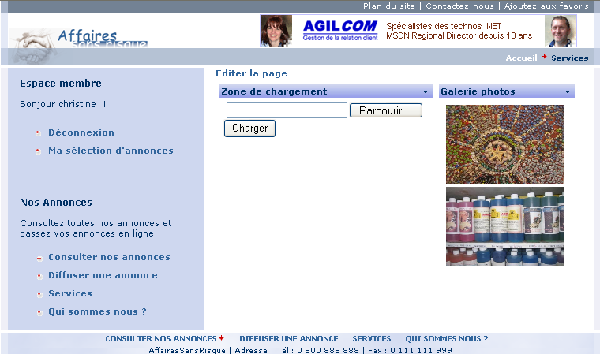

  - Cliquez sur Editer la page pour passer en mode DesignDisplayMode.

Le libellé du bouton s’est bien adapté.
Les zones sont bien visibles avec leur titre et le format établi au point 4 du §2.2.

  - Faites un glisser déplacer du Web Part Zone de chargement (en cliquant sur sa barre de titre) de la Zone 1 sur la Zone 2.

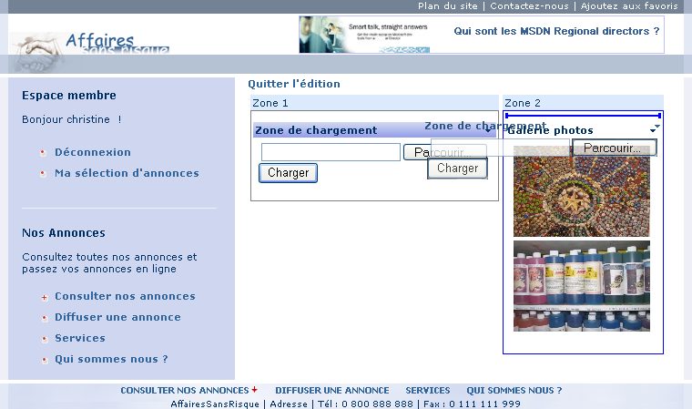
Ligne qui démarque la position du web part Zone de chargement juste au dessus du web part Galerie Photos dans la zone 2.

  - Vous obtenez :

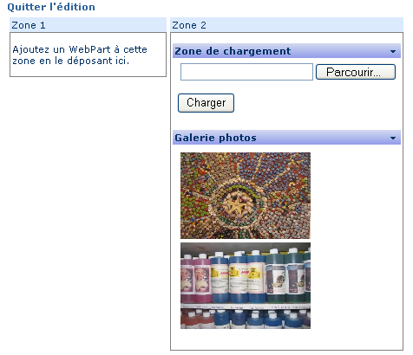

  - Cliquez sur Quitter l’édition pour revenir au mode de navigation.

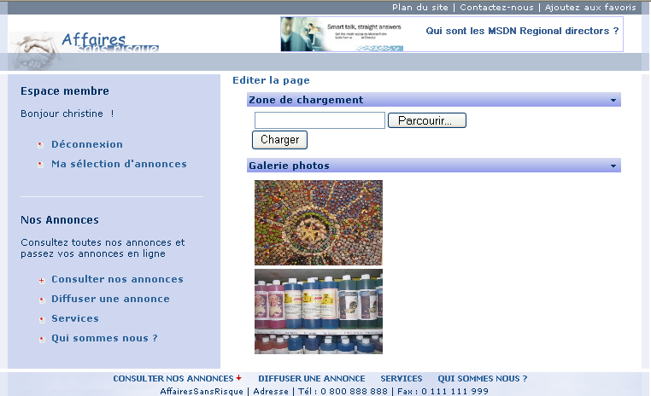
Chaque zone étant paramétrée avec une largeur de 100% dans le fichier d’apparence de contrôles (cf. définition du contrôle <asp :WebPartZone> établie au point 4 du §2.2), la zone 1 étant vide, la zone 2 s’étale sur toute la largeur de la page.
Cliquez maintenant sur Déconnexion dans l’Espace membre, et reconnectez-vous avec un autre compte utilisateur du site. Vous constatez que cet utilisateur a la configuration d’origine de la page ! A son tour, il pourrait basculer en mode Design pour modeler la page selon ses préférences.
Ce phénomène s’explique très simplement par le fait que le Framework de Web Parts d’ASP.NET 2.0 a un service de personnalisation qu’il utilise pour mémoriser les préférences des utilisateurs dans leur profil individuel…Chaque utilisateur organise donc sa page de services comme il le souhaite !

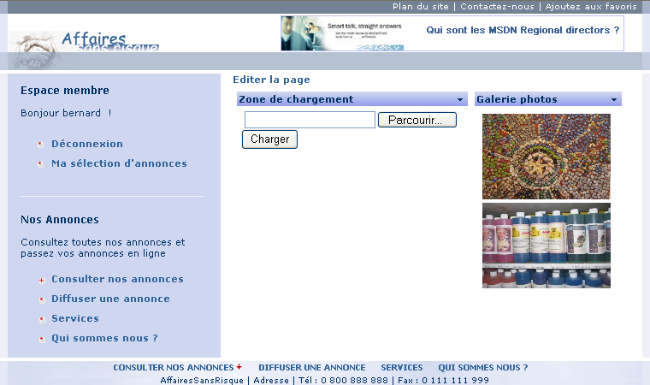
Autre utilisateur : Bernard.
Cliquez par exemple sur le menu Fermer pour supprimer ce Web Part de la page pour cet utilisateur.
Grâce aux options du menu déroulant de la barre de titre des Web Parts, vous pouvez Réduire ceux-ci à la représentation de leur seule barre de titre, ou les Fermer pour les faire disparaître complètement de la page.
Mais que se passe-t-il si l’utilisateur décide de fermer un Web Part ? Comment le récupérer et le réafficher à nouveau ? C’est justement l’objet du prochain exercice…

 Note :

Proposer un catalogue de web parts

Dans cet exercice, vous allez apprendre à :

- Utiliser le contrôle CatalogZone.
- Utiliser les contrôles PageCatalogPart, DeclarativeCatalogPart et ImportCatalogPart.
- Mettre en œuvre le mode CatalogDisplayMode.

Objectif
L’objectif de cet exercice est de proposer un catalogue de Web Parts à l’utilisateur.

Contexte fonctionnel
Après avoir donné les moyens à l’utilisateur de positionner les web parts dans la page Services.aspx, nous souhaiterions maintenant lui proposer de nouveaux services (web parts) qu’il pourra ajouter lui-même à la page selon ses préférences.
Pour cela, vous allez ajouter une zone de catalogue qui apparaîtra en haut de la page lorsque l’utilisateur cliquera sur le lien Editer la page.

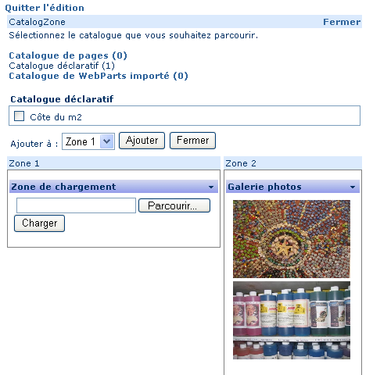
Structure identique à la vue Design de l’exercice précédent dans laquelle on peut déplacer les web parts d’une zone à une autre.
Zone de catalogue listant les catalogues disponibles et le nombre de leurs web parts entre ().
Liste des web parts du catalogue en cours : ici le catalogue déclaratif.
Liste des catalogues

Vous allez proposer un nouveau service de calcul de la « côte du m2 » qui permet d’estimer le coût d’une surface de logement à la vente : par exemple, vous projetez de trouver un logement de 200 m2. Combien cela vous coûterait-il ?.
Ce web part est un contrôle utilisateur (succinct) que vous allez récupérer dans le dossier des fichiers utiles de l’atelier. En le déclarant au niveau du catalogue déclaratif de l’application, l’utilisateur va pouvoir le sélectionner au moment de l’exécution et décider de l’insérer sur l’une des zones de la page Services.aspx pour l’utiliser comme suit :
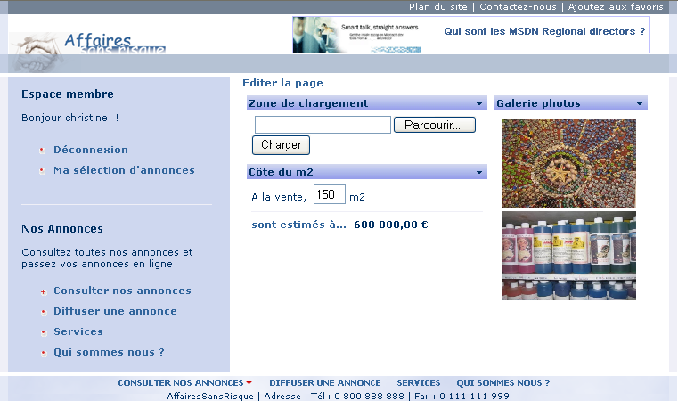

Préparer les catalogues de web parts
Dans un premier temps, vous allez créer une zone de catalogue avec le contrôle CatalogZone puis y ajouter les trois types de catalogue de Web Parts :
- le catalogue de page (contrôle PageCatalogPart), qui liste les web parts fermés par l’utilisateur dans la page.
- Le catalogue déclaratif (contrôle DeclarativeCatalogPart), qui liste des web parts supplémentaires déclarés au sein de la page (c’est là que nous allons déclaré notre service « Côte au m2 »).
- Le catalogue d’import (contrôle ImportCatalogPart), qui permet d’importer de nouveaux web parts à partir de fichiers d’extension .WebPart (eux-mêmes exportés d’un autre site par exemple).

Déroulement de l’exercice :

- Ajoutez une zone « Catalogue » sur la première ligne du tableau de la page Services.aspx :
  - Ouvrez la page Services.aspx en mode Design.
  - Sélectionnez la première ligne du tableau -> clic droit -> Fusionner les cellules.

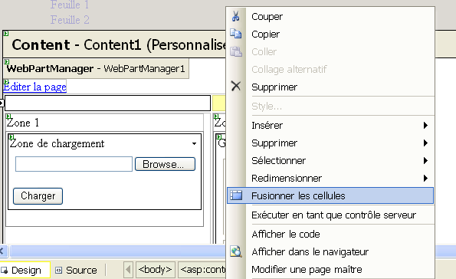

  - Faites un glisser déplacer de la Boîte à outils -> rubrique WebParts -> Contrôle CatalogZone sur la ligne 1 du tableau.

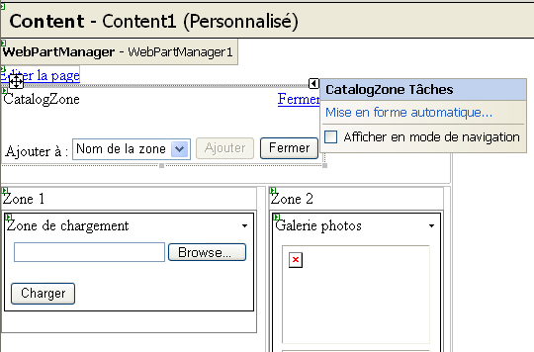
Notez dans la balise active du contrôle, la case à cocher Afficher en mode de navigation qui montre la représentation du contrôle dans le mode de navigation simple. Vous avez également la possibilité d’utiliser une mise en forme automatique.

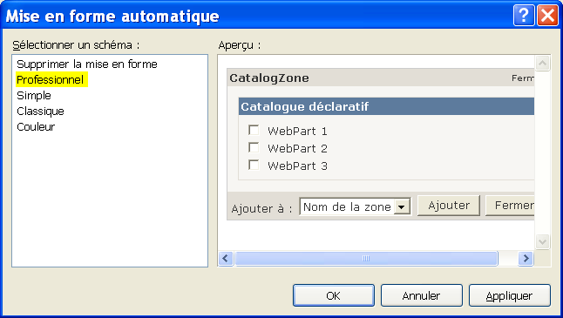

- Paramétrez la mise en forme du contrôle <asp :CatalogZone> :
  - Ouvrez le fichier d’apparence ../App_Themes/Default/Default.skin.
  - Ajoutez la définition suivante :

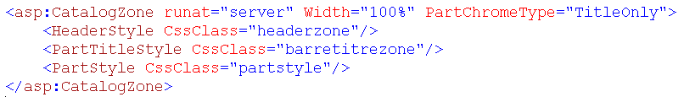
Classes définies dans une feuille de style.

  - Ouvrez la feuille de style ../App_Themes/Default/Default.css.
  - Ajoutez la définition des classes barretitrezone et partstyle utilisées par le fichier d’apparence pour configurer le contrôle <asp :CatalogZone> :

Même classe headerzone comme pour les en-têtes de Zone (fond bleau ciel).

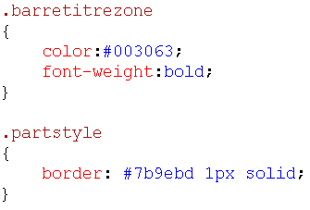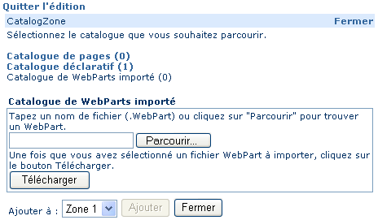
Encadrement bleuté.
Titre bleu foncé en gras

- Ajoutez les différents contrôles de catalogue à l’intérieur de la zone de catalogue précédente :
  - Ouvrez la page Services.aspx en mode Design.
  - Faites un glisser déplacer de la Boîte à outils -> rubrique WebParts -> Contrôle PageCatalogPart sur le contrôle CatalogZone.
  - Idem pour le contrôle DeclarativeCatalogPart.
  - Idem pour le contrôle ImportCatalogPart.
  - Le contrôle CatalogZone ressemble maintenant à ceci en mode Design :

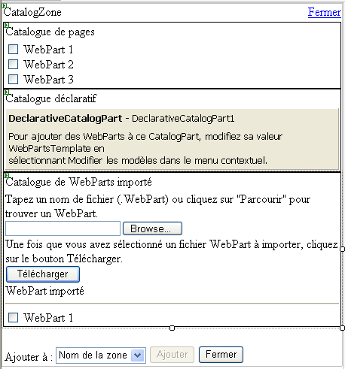

  - …et à ceci en mode Source :

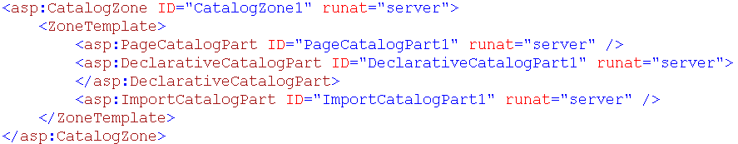
Les contrôles PageCatalogPart et ImportCatalogPart se gèrent tous seuls. En revanche, si vous souhaitez mettre à disposition de nouveaux web parts dans le catalogue déclaratif, vous devez les inclure dans une balise <WebPartsTemplate> à l’intérieur de <asp:DeclarativeCatalogPart> : la déclaration des web parts est en tout point semblable à celle dans une balise <ZoneTemplate> d’un contrôle <asp :WebPartZone> telle que vous l’avez fait à l’exercice 2.3 point 8.
C’est ce que vous allez faire pour le contrôle « Côte du m2 » que vous allez mettre à disposition dans le catalogue déclaratif.

- Ajoutez le contrôle utilisateur PrixAuMetreCarre au projet :
  - Faites un clic droit sur le dossier UserControls du projet -> Ajouter un élément existant -> sélectionnez PrixAuMetreCarre.ascx dans ../Atelier 7/Fichiers utiles.

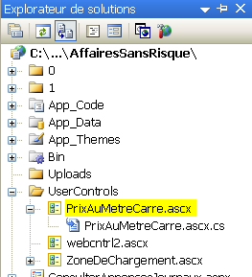

- Ajoutez le contrôle utilisateur PrixAuMetreCarre au catalogue déclaratif :
  - Ouvrez la page Services.aspx en mode Design.
  - Sélectionnez la balise active du control DeclarativeCatalogPart -> Modifier les modèles.

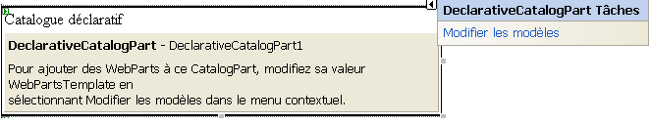

  - Faites un glisser déplacer du contrôle PrixAuMetreCarre.ascx sur le contrôle DeclarativeCatalogPart.

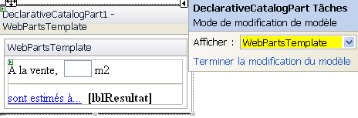

  - Basculez la page en mode Source et ajoutez un titre au contrôle utilisateur : par exemple propriété Title= « Côte du m2 ».

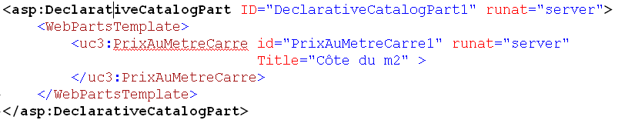

- Sauvegardez tout (CTRL+MAJ+S).

 Note :

Utiliser le mode d’affichage catalogue
Dans un second temps, vous allez ajouter un lien pour permettre à l’utilisateur de basculer en mode d’affichage des catalogues de web parts.

Déroulement de l’exercice :

- Modifiez la réponse à l’évènement clic sur le bouton LnkEditerPage pour basculer en mode catalogue, CatalogDisplayMode, au lieu du mode DesignDisplayMode précédent :
  - Ouvrez la page de code Services.aspx.cs (ou .vb).
  - Changez le code de réponse comme suit :

Code VB.NET
Protected Sub LnkEditerPage_Click(ByVal sender As Object, ByVal e As System.EventArgs) _
Handles LnkEditerPage.Click
If (WebPartManager1.DisplayMode Is WebPartManager.BrowseDisplayMode) Then
WebPartManager1.DisplayMode = WebPartManager.CatalogDisplayMode
Else
WebPartManager1.DisplayMode = WebPartManager.BrowseDisplayMode
End If
End Sub

Code C#
protected void LnkEditerPage_Click(object sender, EventArgs e)
{
if (WebPartManager1.DisplayMode == WebPartManager.BrowseDisplayMode)
WebPartManager1.DisplayMode = WebPartManager.CatalogDisplayMode;
else
WebPartManager1.DisplayMode = WebPartManager.BrowseDisplayMode;
}

Mais alors qu’en est-il du mode « Design » précédent ? Heureusement il est inclus dans le mode CatalogDisplayMode qui ajoute simplement la fonction « catalogue » à l’édition de la page !

- Modifiez dans le même sens la réponse à l’évènement DisplayModeChanged :

Code VB.NET
Protected Sub WebPartManager1_DisplayModeChanged(ByVal sender As Object, _
ByVal e As System.Web.UI.WebControls.WebParts.WebPartDisplayModeEventArgs) _
Handles WebPartManager1.DisplayModeChanged

If WebPartManager1.DisplayMode Is WebPartManager.BrowseDisplayMode Then
LnkEditerPage.Text = "Editer la page"
ElseIf WebPartManager1.DisplayMode Is WebPartManager.CatalogDisplayMode Then
LnkEditerPage.Text = "Quitter l'édition"
End If

End Sub

Code C#
protected void WebPartManager1_DisplayModeChanged(object sender,
WebPartDisplayModeEventArgs e)
{
if (WebPartManager1.DisplayMode == WebPartManager.BrowseDisplayMode)
{
LnkEditerPage.Text = "Editer la page";
}
else if (WebPartManager1.DisplayMode == WebPartManager.CatalogDisplayMode)
{
LnkEditerPage.Text = "Quitter l'édition";
}
}

- Exécutez Services.aspx pour tester le mode Catalogue :
  - Sauvegardez tout (CTRL+MAJ+S).
  - Exécutez la page Services.aspx (?imagedirectory=~/Uploads).
  - Connectez-vous avec l’utilisateur dont les deux web parts Zone de chargement et Galerie photos sont regroupés dans la zone 2 (cf. exercice 2.4).
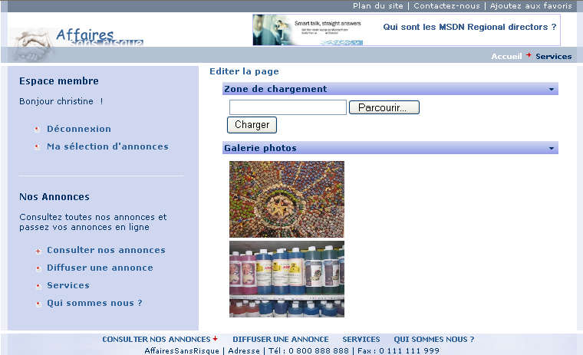

  - Cliquez sur Editer la page pour passer en mode CatalogDisplayMode.

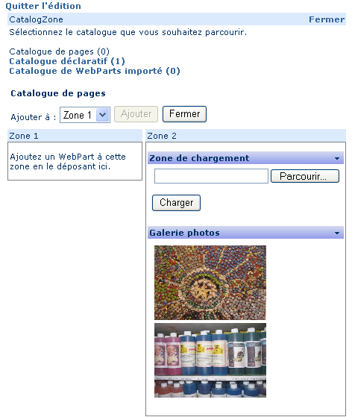
Catalogues disponibles avec le nombre de web parts qu’ils contiennent entre parenthèses.
Structure identique au mode Design vu à l’exercice précédent.
Zone de catalogue définie par le contrôle CatalogZone.
Catalogue de pages ouvert par défaut. Il ne contient aucun web part car aucun n’est fermé sur la page.
Le mode catalogue étant un sur-ensemble du mode design, vous pouvez toujours faire un glisser déplacer des web parts d’une zone à l’autre comme dans l’exercice précédent.

  - Cliquez sur Catalogue déclaratif (1) pour afficher le web part Côte du m2 que vous y avez déclaré.
  - Cochez la case en face du contrôle utilisateur puis sélectionnez une zone dans la liste des zones de la page : par exemple Zone 1.
  - Cliquez Ajouter pour faire apparaître le contrôle sur la page.

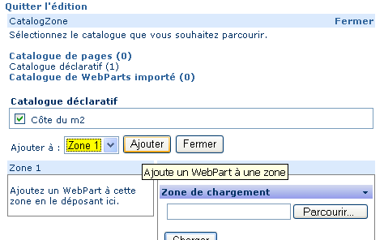
Catalogue déclaratif.

  - Vous obtenez :

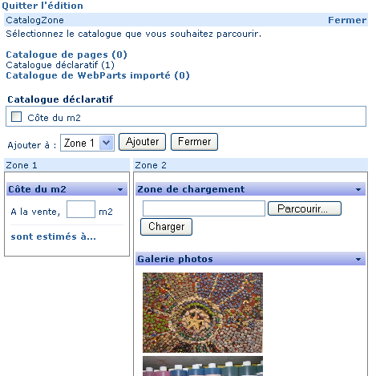
Notez que le menu du Web Part Côte du m2 contient l’option supplémentaire Supprimer pour rapatrier le web part dans le catalogue déclaratif si besoin :

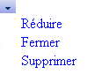
Si vous cliquez sur Fermer, le web part est rapatrié dans le catalogue de pages.

  - Cliquez sur l’option de menu Fermer du Web Part Zone de chargement pour le faire disparaître de la page.

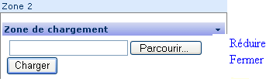

  - Le catalogue de pages doit maintenant contenir un élément. Cliquez sur Catalogue de pages (1) pour faire apparaître dans la liste des contrôles de la page le contrôle Zone de chargement que vous aviez précédemment fermé.

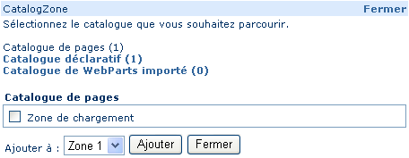

  - Cochez la case Zone de chargement, sélectionnez la Zone 1 puis le bouton Ajouter pour repositionner le contrôle sur la page à nouveau.

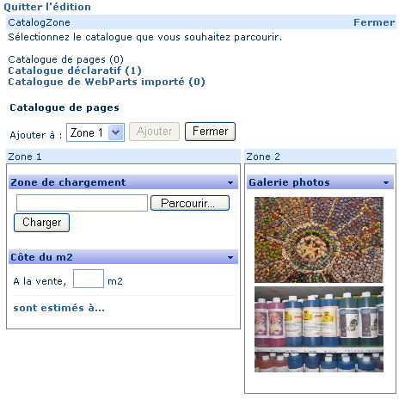

  - Cliquez sur le lien Catalogue de WebParts importé (0) pour observer le troisième type de catalogue.

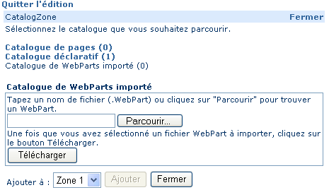
Catalogue de WebParts importé.

Il suffirait de cliquer sur le bouton Parcourir pour sélectionner le fichier d’extension .WebPart que vous souhaitez importer puis de cliquer sur Télécharger.

  - Cliquez Quitter l’édition ou Fermer dans la barre de titre de la zone Catalogue pour quitter le mode catalogue et revenir au mode de navigation.
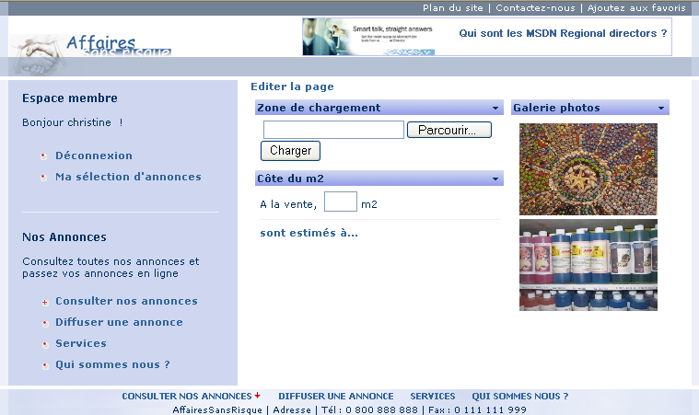

- Testez le service (Web Part) Côte du m2 :
  - Entrez un nombre dans la zone de texte représentant la surface à estimer : par exemple 150.
  - Cliquez le lien sont estimés à… pour faire apparaître le coût total de la surface calculé.

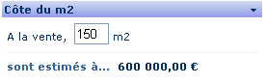
Pour mémo, cette page de services est celle de l’utilisateur avec lequel vous vous êtes connecté pour l’exercice (« christine » sur les copies d’écran) et seulement la sienne. Déconnectez-vous puis reconnectez-vous avec n’importe quel autre utilisateur et vous constaterez qu’ils ont leur propre représentation de la page en fonction des informations de leur profil.
Attention ! Les modes d’affichage de la classe WebPartManager ne sont d’ailleurs pas accessibles en mode anonyme (si aucun utilisateur n’est connecté). C’est pour cela que nous avons placé la page dès le départ dans le dossier de projet réservé aux utilisateurs connectés.

 Note :

Editer les propriétés des web parts

Dans cet exercice, vous allez apprendre à :

- Utiliser le contrôle EditorZone.
- Utiliser les contrôles AppearanceEditorPart, BehaviorEditorPart, LayoutEditorPart et PropertyGridEditorPart.
- Publier une propriété d’un web part pour qu’elle puisse être modifiée dans une zone d’édition.

Objectif
L’objectif de cet exercice est de mettre en œuvre le mode d’édition des propriétés des web parts sur la page Services.aspx.

Contexte fonctionnel
L’utilisateur doit pouvoir maintenant modifier les caractéristiques (propriétés) des web parts. Pour cela, vous allez ajouter un nouveau lien sur la page Services.aspx, intitulé Editer les propriétés. Lorsque l’utilisateur clique sur ce lien, la page passe en mode Editeur.

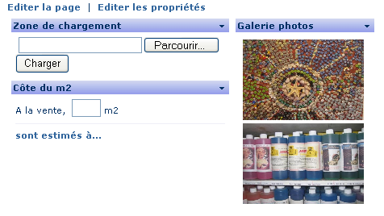
Le mode Editeur propose trois catégories de propriétés standards (apparence, comportement et disposition) et une catégorie Grille de propriétés pour les propriétés personnalisées du web part (que le développeur a décidé d’exposer au moment de la construction du web part pour qu’elles soient disponibles en édition) :

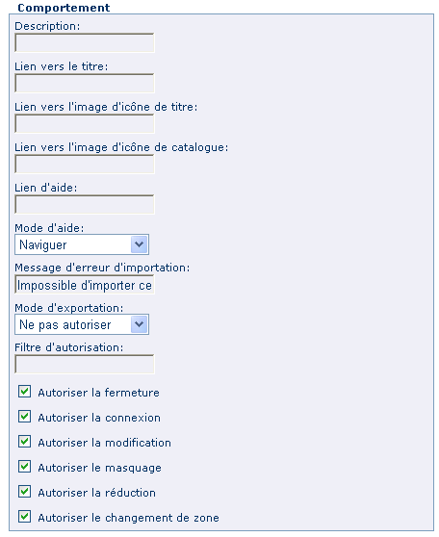
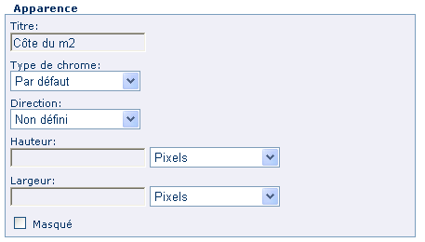
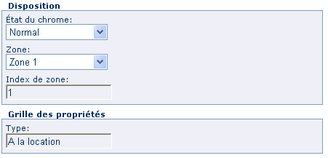

Structure identique à la vue Design de l’exercice précédent dans laquelle on peut déplacer les Web Part d’une zone à une autre.

Pour illustrer la publication de propriétés personnalisées dans la catégorie « Grille de propriétés », vous allez exposer le libellé « A la vente » du Web Part Côte du m2 dans une propriété appelée Type pour que l’utilisateur puisse estimer le coût d’un logement soit à la vente, soit à la location en fonction de ses besoins :

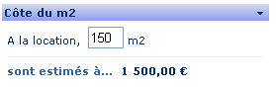
Propriété Type
La propriété sera éditable directement dans la Grille des propriétés du web part en mode Editeur.

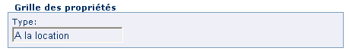

Préparer le mode d’édition des propriétés de Web Part
Vous allez commencer par ajouter une zone d’édition à la page Services.aspx avec les différentes catégories de propriétés des web parts.

Déroulement de l’exercice :

- Ajoutez une zone « Edition » sur la première ligne du tableau de la page Services.aspx juste après la zone de catalogue :
  - Ouvrez la page Services.aspx en mode Source.
  - Faites un glisser déplacer de la Boîte à outils -> rubrique WebParts -> Contrôle EditorZone juste après la balise de fin du contrôle CatalogZone :

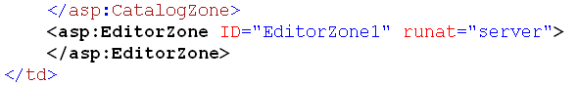

  - Basculez en mode Design.

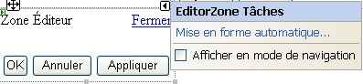
Notez dans la balise active du contrôle, la case à cocher Afficher en mode de navigation qui montre la représentation du contrôle dans le mode de navigation simple. Vous avez également la possibilité d’utiliser la mise en forme automatique….

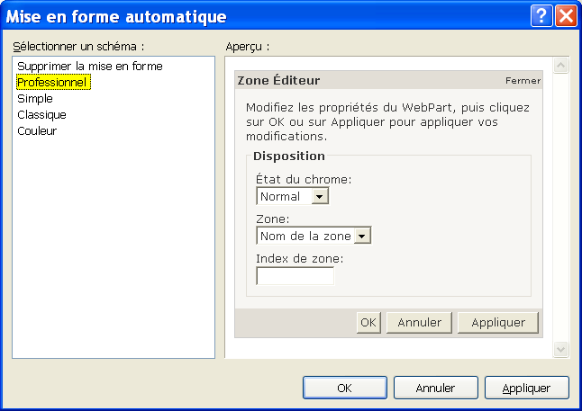

- Paramétrez la mise en forme du contrôle <asp :EditorZone> :
  - Ouvrez le fichier d’apparence ../App_Themes/Default/Default.skin.
  - Ajoutez la définition suivante :

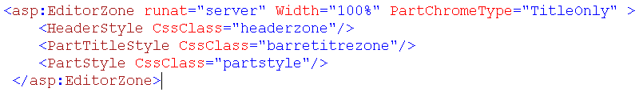
Même classes que pour <asp :CatalogZone> définies dans la feuille de style.

- Ajoutez les différents contrôles d’édition à l’intérieur de la zone d’édition précédente :
  - Ouvrez la page Services.aspx en mode Design.
  - Faites un glisser déplacer de la Boîte à outils -> rubrique WebParts -> Contrôle AppearanceEditorPart sur le contrôle EditorZone.
  - Idem pour le contrôle BehaviorEditorPart.
  - Idem pour le contrôle LayoutEditorPart.
  - Idem pour le contrôle PropertyGridEditorPart.
  - Le contrôle EditorZone ressemble maintenant à ceci en mode Design :

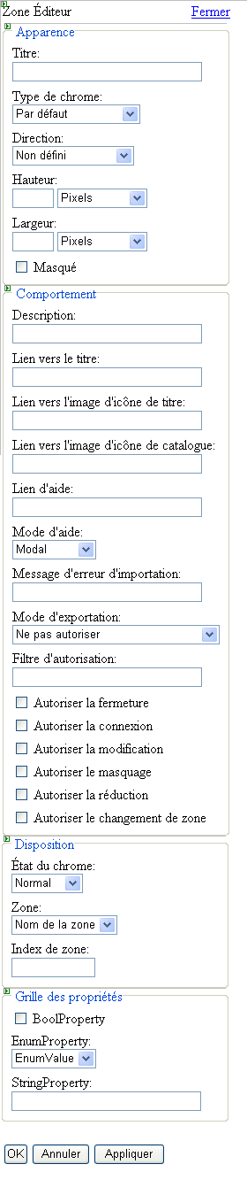
Les propriétés de type apparence comme la hauteur, la largeur etc…
Les propriétés de type comportement : par exemple le web part peut-il être fermé ? ou réduit ?
Les propriétés de type disposition telle que la zone qui le contient.
La grille des propriétés personnalisées et éditables du Web Part.

  - …et à ceci en mode Source :

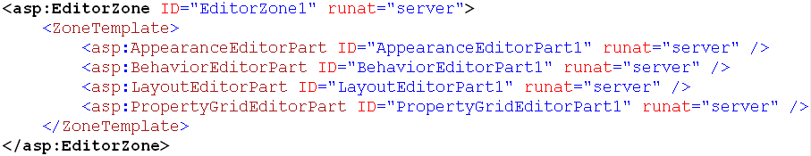

  - Ajoutez la propriété BackColor="#efeff7" à chacun des quatre contrôles de la balise <ZoneTemplate> de façon à faire ressortir le fond des différentes catégories de propriétés.

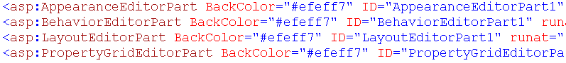
Les contrôles AppearanceEditorPart, BehaviorEditorPart et LayoutEditorPart se gèrent tous seuls. En revanche, si vous souhaitez mettre à disposition des propriétés personnalisées dans le contrôle PropertyGridEditorPart, vous devez déclarer et exposer celles-ci dans la définition du Web Part lui-même.
C’est ce que nous allons faire pour le Web Part Côte du m2 pour lequel nous allons exposer une propriété Type correspondant au libellé « A la vente ». En changeant cette propriété par la valeur « A la location », le coût du m2 dans le calcul fait par le contrôle s’ajuste de façon à faire une estimation adaptée à la location de logement.

- Consultez le code du contrôle utilisateur PrixAuMetreCarre :
  - Ouvrez la fenêtre de code ../UserControls/PrixAuMetreCarre.ascx.
Vous constatez que le calcul est réalisé par la méthode Calculer et est invoqué par la procédure LinkButton1_Click en réponse au clic du lien sont estimés à …
Le coût du m2 est fixé arbitrairement à 4000 ou 10 selon la valeur du libellé (lblType.Text), c’est-à-dire le type d’estimation demandée : pour la vente ou la location. C’est cette propriété qu’il vous faut exposer.

- Ajoutez au contrôle utilisateur PrixAuMetreCarre la propriété Type pointant sur lblType.Text :
  - A l’intérieur de la classe PrixAuMetreCarre, déclarez une variable privée _type :

Code VB.NET
Partial Class PrixAuMetreCarre
Inherits System.Web.UI.UserControl

Protected _type As String 'par exemple : A la vente ou A la location
…

Code C#
public partial class PrixAuMetreCarre : System.Web.UI.UserControl
{
protected string _type; //par exemple : A la location ou A la vente
…

  - A la suite, ajoutez une propriété publique Type :

Code VB.NET
Public Property Type() As String
Get
Return _type
End Get
Set(ByVal value As String)
_type = value
'Mettre à jour le libellé du type de calcul souhaité
lblType.Text = _type
'Raffraichir le calcul
Calculer()
End Set
End Property

Code C#
public string Type
{
get { return _type; }
set {
_type = value;
//Mettre à jour le libellé du type de calcul souhaité
lblType.Text = _type;
//Raffraichir le calcul
Calculer();
}
}

  - Ajoutez les attributs WebBrowsable et Personalizable à la propriété Type pour qu’elle soit respectivement affichée dans le contrôle PropertyGridEditorPart et enregistrée dans le profil de l’utilisateur par le service de profil d’ASP.NET 2.0.

Code VB.NET
<WebBrowsable(), Personalizable()>Public Property Type() As String
Get
Return _type
End Get
Set(ByVal value As String)
_type = value
'Mettre à jour le libellé du type de calcul souhaité
lblType.Text = _type
'Raffraichir le calcul
Calculer()
End Set
End Property

Code C#
[WebBrowsable]
[Personalizable]
public string Type
{
get { return _type; }
set {
_type = value;
//Mettre à jour le libellé du type de calcul souhaité
lblType.Text = _type;
//Raffraichir le calcul
Calculer();
}
}

Le service de personnalisation du Framework de web parts prend en charge automatiquement toutes les autres propriétés des web parts, et mémorise également l’organisation des pages. Par contre, vous devez lui indiquer quelles propriétés parmi les propriétés personnalisées vous souhaitez qu’il mémorise dans le profil de l’utilisateur.
Pour changer de fournisseur pour ce service ou pour désactiver le service, vous pouvez ajouter la balise <Personalization> à l’intérieur de <asp :WebPartManager> :

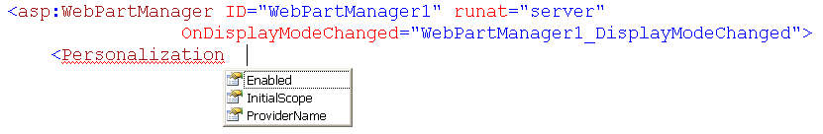
Il faut savoir que l’attribut [Personnalizable] rend persistante la propriété par utilisateur mais que vous pouvez également choisir de la mémoriser pour tous les utilisateurs pour qu’elle soit partagée en ajoutant [Personnalizable(PersonalizationScope.Shared)].

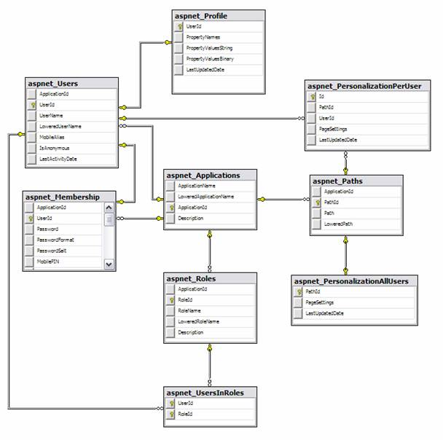
Un rapide coup d’œil à la base de données ASPNETDB.MDF utilisée par ASP.NET 2.0 pour gérer les services, montre que le service de profil utilisé par les web parts n’est pas le même que celui utilisé par le service de personnalisation vu à l’atelier 6. En effet, il y a des tables bien distinctes : aspnet_PersonalizationPerUser (et aspnet_PersonalizationAllUsers) pour le premier et aspnet_Profile pour le second.

- Enregistrez PrixAuMetreCarre.ascx (CTRL+S).
- Menu Générer -> Générer la page pour compiler le code ajouté.

Le contrôle utilisateur est maintenant prêt à être testé.

 Note :

Utiliser le mode d’affichage éditeur
Vous allez maintenant ajouter un lien pour permettre à l’utilisateur de basculer en mode d’édition des propriétés de web parts.

Déroulement de l’exercice :

- Ajoutez au sommet de la page Services.aspx un nouveau lien « Editer les propriétés » à l’aide d’un contrôle serveur standard LinkButton :
  - Ouvrez la page Services.aspx en mode Source.
  - Faites un glisser déplacer de la Boîte à outils -> rubrique Standard -> contrôle Label juste après la balise de fin </asp :LinkButton> et juste avant la balise <table>.
  - Changez le texte du label : &nbsp;|&nbsp; (juste pour afficher une barre d’espacement entre les différents liens de menu) et désactivez le thème (attribut EnableTheming à false).
  - Faites un glisser déplacer de la Boîte à outils -> rubrique Standard -> contrôle LinkButton juste après la balise de fin </asp :Label> et juste avant la balise <table>.
  - Renommez l’ID du bouton : LnkEditerProprietes.
  - Changez le texte du bouton : Editer les propriétés.

…
</asp:WebPartManager>
<asp:LinkButton ID="LnkEditerPage" runat="server" OnClick="LnkEditerPage_Click">
Editer la page</asp:LinkButton>

<asp:Label ID="Label1" runat="server" EnableTheming="false">&nbsp;|&nbsp;</asp:Label>
<asp:LinkButton ID="LnkEditerProprietes" runat="server">Editer les propriétés
</asp:LinkButton>

<table style="width: 460px; height: 100%">
…

  - Enregistrez la page (CTRL+S).

- Branchez le changement de mode d’affichage de la page en réponse à l’évènement clic sur le bouton LnkEditerProprietes à l’aide de la propriété DisplayMode du contrôle WebPartManager :
  - Basculez la page Services.aspx en mode Design.
  - Double cliquez sur le bouton Editer les propriétés pour faire apparaître la page de code avec la procédure de réponse à l’évènement clic du bouton LnkEditerProprietes.
  - Ajoutez le code de réponse suivant :

Code VB.NET
Protected Sub LnkEditerProprietes_Click(ByVal sender As Object, ByVal e As System.EventArgs) _
Handles LnkEditerProprietes.Click

If (WebPartManager1.DisplayMode Is WebPartManager.BrowseDisplayMode) Then
WebPartManager1.DisplayMode = WebPartManager.EditDisplayMode
Else
WebPartManager1.DisplayMode = WebPartManager.BrowseDisplayMode
End If

End Sub

Code C#
protected void LnkEditerProprietes_Click(object sender, EventArgs e)
{
if (WebPartManager1.DisplayMode == WebPartManager.BrowseDisplayMode)
WebPartManager1.DisplayMode = WebPartManager.EditDisplayMode;
else
WebPartManager1.DisplayMode = WebPartManager.BrowseDisplayMode;
}

Le mode EditDisplayMode est le mode Editeur.

- Il reste à modifier le libellé du bouton LnkEditerProprietes une fois que le mode EditDisplayMode est enclenché de façon à pouvoir rebasculer en mode de navigation BrowseDisplayMode en fin d’édition :
  - Dans la procédure WebPartManager1_DisplayModeChanged, modifiez le code de réponse comme suit :

Code VB.NET
Protected Sub WebPartManager1_DisplayModeChanged(ByVal sender As Object, _
ByVal e As System.Web.UI.WebControls.WebParts.WebPartDisplayModeEventArgs) _
Handles WebPartManager1.DisplayModeChanged

If WebPartManager1.DisplayMode Is WebPartManager.BrowseDisplayMode Then

'Le menu est de la forme : « Editer la page | Editer les propriétés »
LnkEditerPage.Visible = True
LnkEditerPage.Text = "Editer la page"
Label1.Visible = True
LnkEditerProprietes.Visible = True
LnkEditerProprietes.Text = "Editer les propriétés"

ElseIf WebPartManager1.DisplayMode Is WebPartManager.CatalogDisplayMode Then

'Le menu est de la forme : « Quitter l’édition »
LnkEditerPage.Visible = True
LnkEditerPage.Text = "Quitter l'édition"
Label1.Visible = False
LnkEditerProprietes.Visible = False

ElseIf WebPartManager1.DisplayMode Is WebPartManager.EditDisplayMode Then

'Le menu est de la forme : « Quitter l’édition des propriétés »
LnkEditerPage.Visible = False
Label1.Visible = False
LnkEditerProprietes.Visible = True
LnkEditerProprietes.Text = "Quitter l'édition des propriétés"

End If
End Sub

Code C#
protected void WebPartManager1_DisplayModeChanged(object sender,
WebPartDisplayModeEventArgs e)
{
if (WebPartManager1.DisplayMode == WebPartManager.BrowseDisplayMode)
{
//Le menu est de la forme : « Editer la page | Editer les propriétés »

LnkEditerPage.Visible = true;
LnkEditerPage.Text = "Editer la page";
Label1.Visible = true;
LnkEditerProprietes.Visible = true;
LnkEditerProprietes.Text = "Editer les propriétés";
}
else if (WebPartManager1.DisplayMode == WebPartManager.CatalogDisplayMode)
{
//Le menu est de la forme : « Quitter l’édition »

LnkEditerPage.Visible = true;
LnkEditerPage.Text = "Quitter l'édition";
Label1.Visible = false;
LnkEditerProprietes.Visible = false;
}
else if (WebPartManager1.DisplayMode == WebPartManager.EditDisplayMode)
{
//Le menu est de la forme : « Quitter l’édition des propriétés »

LnkEditerPage.Visible = false;
Label1.Visible = false;
LnkEditerProprietes.Visible = true;
LnkEditerProprietes.Text = "Quitter l'édition des propriétés";
}
}

- Exécutez Services.aspx pour tester le mode Editeur :
  - Enregistrez Services.aspx puis menu Générer -> Générer la page pour la compiler.
  - Exécutez la page Services.aspx (?imagedirectory=~/Uploads).
  - Connectez-vous avec toujours le même utilisateur.

Nouveau menu.

  - Cliquez sur Editer les propriétés pour passer en mode d’affichage Editeur.

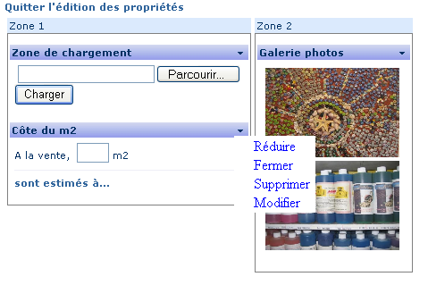
Le menu s’adapte.
Nouveau Verb Modifier dans le menu déroulant des Web Parts.

  - Cliquez sur Modifier dans le menu du Web Part Côte du m2.

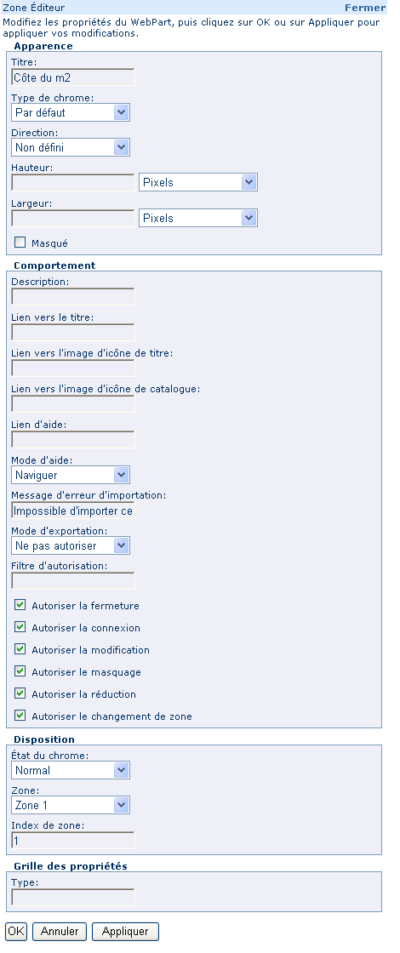
PropertyGridEditorPart dans lequel apparaît la propriété personnalisée Type que nous avons créée.
LayoutEditorPart
BehaviorEditorPart
AppearanceEditorPart

  - Entrez la valeur A la location dans la propriété Type.

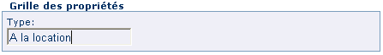

  - Cliquez sur OK.

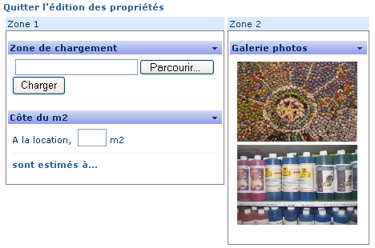
  - Cliquez sur Quitter l’édition des propriétés.

- Testez le service (Web Part) Côte du m2 :
  - Entrez une valeur dans la zone de texte : par exemple 150.
  - Cliquez le lien sont estimés à… pour faire apparaître le coût total de la surface calculé.

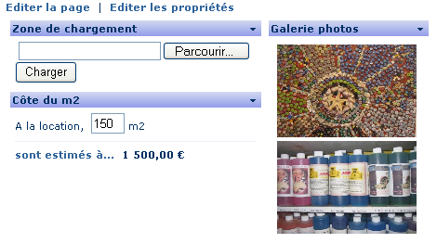
Au lieu de 600'000 € à la vente.

 Note :

Interconnecter deux web parts

Dans cet exercice, vous allez apprendre à :

- Définir une connexion statique entre deux web parts.
- Etablir une connexion dynamique entre deux web parts (et utiliser le contrôle ConnectionsZone).

Objectif
L’objectif de cet exercice est d’interconnecter deux web parts entre eux de façon à ce qu’il partage une (ou plusieurs) même donnée.

Contexte fonctionnel
Vous allez ajouter à la page Services.aspx deux autres services. Ce sont des contrôles utilisateurs que vous allez récupérer dans le dossier des fichiers utiles de l’atelier :
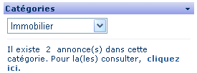
Le premier permet de sélectionner une catégorie (d’annonces)
dans une liste déroulante pour savoir combien d’annonces sont
disponibles pour celle-ci. Un lien hypertexte permet d’aller
consulter les annonces correspondantes sur la page de consultation
des annonces du site si besoin.
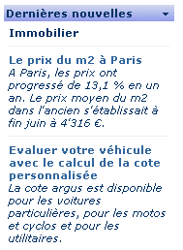

Le second affiche des nouvelles concernant une certaine catégorie
d’annonces. Chaque nouvelle a une courte description ainsi qu’un
titre lié à une url sur Internet pour consulter l’information avec plus
de détails.

Imaginons que l’utilisateur veuille synchroniser les deux web parts pour que ceux-ci affichent les informations concernant la même catégorie au même moment. Lorsqu’il choisit une nouvelle catégorie dans la liste déroulante du web part Catégories, il lui faudra éditer les propriétés de l’autre web part Dernières nouvelles pour configurer la même catégorie.
Pour éviter à l’utilisateur de devoir modifier la catégorie deux fois de suite dans chacun des web parts, vous allez faire communiquer ceux-ci de façon à ce qu’il se synchronise d’eux-mêmes. Vous allez « partager » la donnée « nom de la catégorie » entre eux :
Lorsque l’utilisateur va choisir une catégorie dans la liste déroulante du web part Catégories, celui-ci va jouer le rôle de « fournisseur » et va transmettre la donnée au web part Dernières nouvelles qui va être « consommateur » de la donnée et afficher son contenu en conséquence.

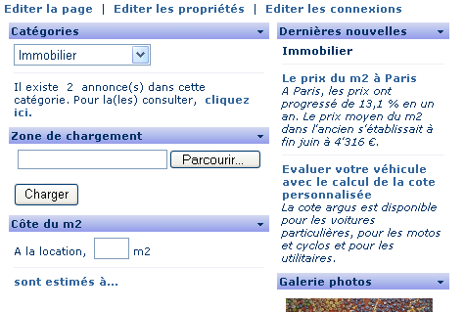
Nouvelles correspondantes de la catégorie.
fournisseur
consommateur
La connexion entre les deux web parts peut être statique c’est-à-dire définie au sein de la page de façon à être automatique.
Elle peut également être dynamique, c’est-à-dire à l’appréciation de l’utilisateur qui va pouvoir lui-même configurer ces connexions sur la page au moment de l’exécution. Pour cette dernière vous allez donc ajouter un menu « Editer les connexions » qui propose une Zone de connexions dans laquelle l’utilisateur configure sa connexion. Il peut l’activer ou la désactiver.

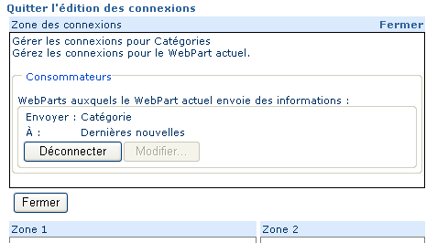
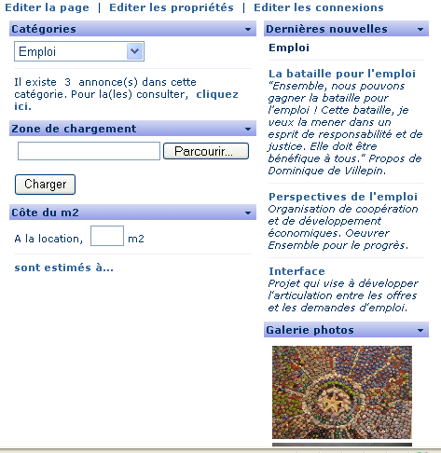

Préparer les web parts pour la connexion

Comprendre les rouages de la connexion
Pour interconnecter deux Web Parts, vous devez définir trois éléments :
- une interface entre les deux web parts qui est responsable du partage de la donnée. C’est elle qui est « l’ossature » de l’interconnexion.
- un fournisseur : c’est le rôle pris par l’un des deux web parts. A lui de « fournir » la donnée partagée à l’autre web part.
- un consommateur : c’est le rôle de l’autre web part. Pour connaître la valeur de la donnée, il doit la demander au fournisseur pour pouvoir la « consommer ».
Interface
ICategorie
Fournisseur : NombreDAnnonces

Implémente l’interface

RécupérerCategorie()
RécupérerInterfaceCategorie()

ICategorie
[1]

[2]

RécupérerInterfaceCategorie(ICategorie)

Consommateur : News
Invoque la méthode de l’interface
[3]

Le principe est le suivant :
Pour chaque requête sur la page Services.aspx, le contrôle WebPartManager énumère l’ensemble des connexions définies. Ensuite, pour chacune des connexions :
[1] il invoque la méthode marquée par l’attribut ConnectionProvider du fournisseur (dans l’exercice cette méthode s’appelle RecupererInterfaceCategorie) pour récupérer une référence vers l’objet d’interface (ICategorie),
[2] ensuite il transmet celle-ci au consommateur en invoquant la méthode marquée par l’attribut ConnectionConsumer du consommateur (dans l’exercice cette méthode s’appelle RecupererInterfaceCategorie et a pour paramètre une référence vers l’interface ICategorie).
[3] Dans cette dernière, le consommateur fait à son tour un appel à l’interface reçue pour récupérer les données du fournisseur.
Certes…vous êtes en train de vous dire : « ça, ce n’est pas un exercice pour moi !...je ne suis pas maso !!! ». Courage, en faisant l’exercice pas à pas, tout va devenir limpide !

 Note :

Définir une interface

Déroulement de l’exercice :

- Créez une interface intitulée ICategorie :
  - Faites un clic droit sur le dossier App_Code du projet -> Ajouter un nouvel élément… -> modèle Classe.
  - Choisissez le langage de votre choix et nommez la classe : ICategorie.

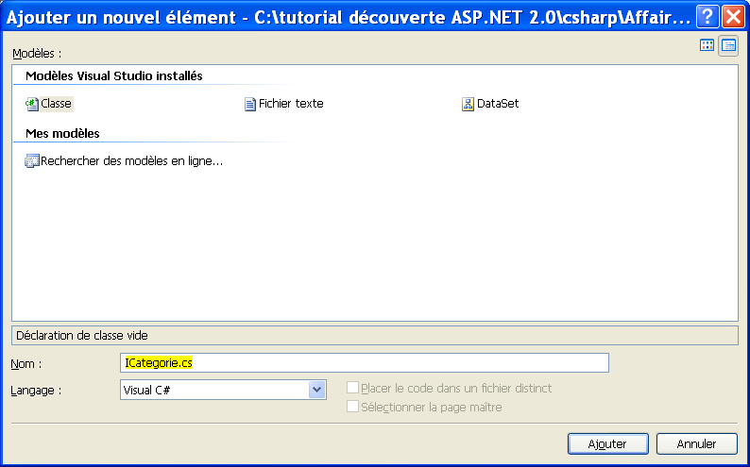
En réalité, vous devez définir une interface et non une classe.

- Modifiez la déclaration de la classe comme suit :

Code VB.NET
Public Interface ICategorie

End Interface

Code C#
using System;

public interface ICategorie
{
}

  - Ajoutez une méthode RecupereCategorie retournant une chaîne de caractère :

Code VB.NET
Public Interface ICategorie
Function RecupererCategorie() as String
End Interface

Code C#
using System;

public interface ICategorie
{
string RecupererCategorie();
}

Le corps de cette méthode sera implémenté dans le web part qui fait office de fournisseur. Elle retourne la donnée partagée sous forme de chaîne de caractères au web part qui fait office de consommateur.

 Note :

Définir le web part « consommateur de la connexion »

Déroulement de l’exercice :

- Récupérer le contrôle utilisateur News.ascx dans les fichiers utiles de l’atelier :
  - Faites un clic droit sur le dossier UserControls du projet -> Ajouter un élément existant… -> sélectionnez le contrôle News.ascx dans ../Atelier 7/Fichiers utiles.

- Ouvrez le contrôle utilisateur News.ascx en mode Source pour voir son contenu :

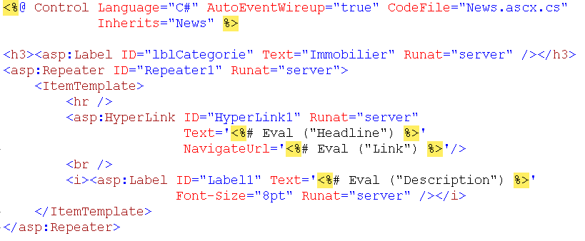
La page comprend :
- le nom de la catégorie de nouvelles en en-tête dans un contrôle de type Label, lblCategorie.
- ainsi qu’un contrôle de données serveur de type Repeater, affichant chaque enregistrement « nouvelle » avec une courte description de celle-ci dans un label et sa description dans un lien hypertexte vers une url Internet contenant davantage de détails. Le contrôle <asp :Repeater> contient un modèle pour chaque enregistrement dans la balise <ItemTemplate>. Le texte d’en-tête de l’annonce, son lien hypertexte et sa description sont liés via la méthode Eval à une source de données de type XML définies dans la page de code.

- Ouvrez le fichier de code News.ascx.cs (ou .vb) pour observer son contenu.

Code VB.NET
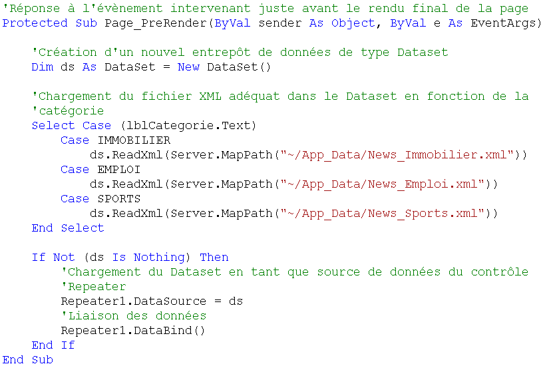
Code C#
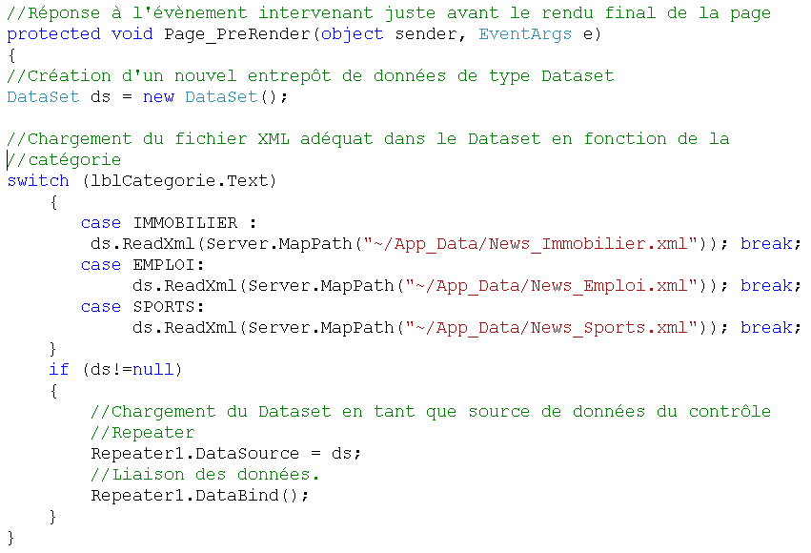
La procédure Page_PreRender() répond à l’évènement intervenant juste avant le rendu final de la page retournée sur le poste client. Elle construit une source de données par l’intermédiaire d’un objet de type Dataset qu’elle va lier au contrôle Repeater. Le Dataset est chargé à partir d’un fichier XML contenant une liste de nouvelles.

Le nom du fichier XML est différent selon le type de catégorie concernée (trois types de catégories sont codés ici de façon arbitraire dans des constantes : IMMOBILIER, SPORT et EMPLOI).

Code VB.NET
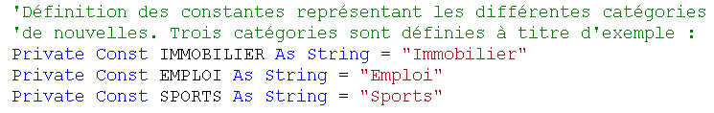
Code C#
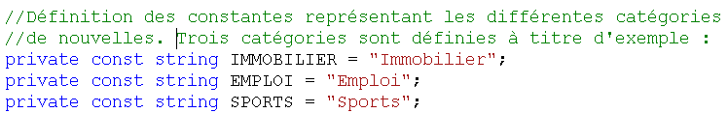

La structure d’un élément nouvelle à l’intérieur des fichiers xml est la suivante :

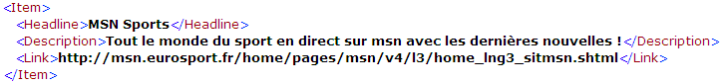

- Récupérez les 3 fichiers XML d’exemples dans votre projet web à partir des fichiers utiles de l’atelier. Placez-les dans le dossier App_Data en tant que sources de données.
  - Faites un clic droit sur le dossier App_Data du projet -> Ajouter un élément existant -> sélectionnez News_Emploi.xml, News_Immobilier.xml et News_Sports.xml.

- Configurez le contrôle utilisateur News en tant que « consommateur » :
  - Ouvrez News.ascx.cs (ou .vb).
  - Ajoutez la méthode suivante :

Code VB.NET
‘Cette méthode s’occupe de faire appel au fournisseur de la connexion pour récupérer la donnée ‘partagée catégorie sous forme de chaîne de caractères.
<ConnectionConsumer("Catégorie", "CategorieConsumer")> _
Public Sub RecupererInterfaceCategorie(BVal provider as ICategorie)
Dim categorie as String = provider.RecupererCategorie()
if Not(String.IsNullOrEmpty(categorie)) Then
Select Case (categorie)
case IMMOBILIER:
lblCategorie.Text = IMMOBILIER
case EMPLOI:
lblCategorie.Text = EMPLOI
case SPORTS:
lblCategorie.Text = SPORTS
End Select
End If
End Sub

Code C#
//Cette méthode s’occupe de faire appel au fournisseur de la connexion pour récupérer la donnée partagée //catégorie sous forme de chaîne de caractères.
[ConnectionConsumer("Catégorie", "CategorieConsumer")]
public void RecupererInterfaceCategorie(ICategorie provider)
{
string categorie = provider.RecupererCategorie();
if (!String.IsNullOrEmpty(categorie))
{
switch (categorie)
{
case IMMOBILIER: lblCategorie.Text = IMMOBILIER; break;
case EMPLOI: lblCategorie.Text = EMPLOI; break;
case SPORTS: lblCategorie.Text = SPORTS; break;
}
}
}

Cette méthode est invoquée directement par le Framework de Web Parts (via le WebPartManager) et reçoit en paramètre une référence vers l’interface de connexion avec le fournisseur. Elle appelle le fournisseur via la méthode RecupererCategorie pour lui demander la valeur de la donnée Catégorie dont le contrôle a besoin. Puis elle affiche la valeur de la catégorie dans le libellé du contrôle lblCategorie interprété par la procédure Page_PreRender() pour afficher la liste des nouvelles correspondantes.
L’attribut ConnectionConsumer marque la méthode indiquant ainsi au Framework de Web Part que c’est elle qu’il doit invoquer dans la connexion. Il comprend :
- un premier paramètre qui détermine le nom de la donnée partagée qui sera affichée par le contrôle ConnectionsZone dans l’interface utilisateur : ce dernier verra donc la propriété intitulée « Catégorie » au moment de l’établissement de la connexion entre les Web Parts.
- un second paramètre qui détermine un ID unique pour le point de connexion (ici CategorieConsumer).
Un consommateur peut avoir plusieurs points de connexion d’où le fait que chacun d’eux doit être représenté par un identifiant unique.

- Enregistrez News.ascx.cs (ou .vb) et compilez pour valider le code que vous venez d’ajouter :
  - CTRL S.
  - Menu Générer -> Générer la page.

 Note :

Définir le web part « fournisseur de la connexion »

Déroulement de l’exercice :

- Récupérer le contrôle utilisateur NombreDAnnonces.ascx dans les fichiers utiles de l’atelier :
  - Faites un clic droit sur le dossier UserControls du projet -> Ajouter un élément existant… -> sélectionnez le contrôle NombreDAnnonces.ascx dans ../Atelier 7/Fichiers utiles.

- Ouvrez le contrôle utilisateur NombreDAnnonces.ascx en mode Source pour voir son contenu.

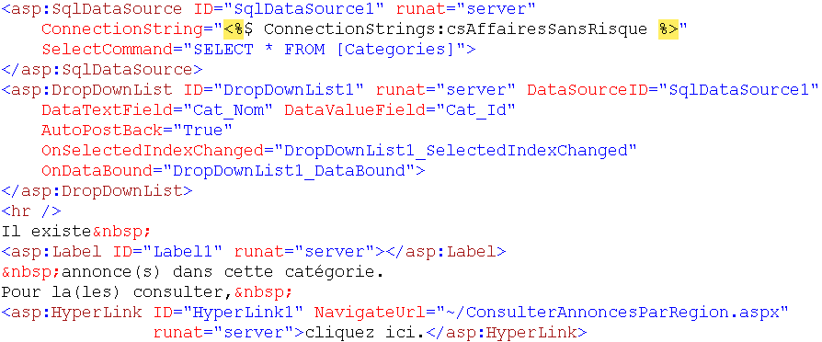
La page comprend :
- Un contrôle SqlDataSource1 avec une requête SELECT simple sur la table Categories de la base de données AffairesSansRisque.
- Une liste déroulante DropDownList1 liée au contrôle de source de données SqlDataSource1.
- Un libellé Label1 dans lequel le contrôle affiche le nombre d’annonces correspondant à la catégorie sélectionnée dans la liste et un lien hypertexte vers la page ConsulterAnnoncesParRegion.aspx si l’utilisateur souhaite rechercher plus de détails sur ces annonces.

- Ouvrez le fichier de code NombreDAnnonces.ascx.cs (ou .vb) pour observer son contenu.
  - Descendez jusqu’à la définition de la méthode AfficherNombreDAnnonces() :

Code VB.NET
…
‘Réponse à l'évènement de sélection d'une nouvelle catégorie dans la liste déroulante
Protected Sub DropDownList1_SelectedIndexChanged(ByVal sender as Object, _
ByVal e as EventArgs)
AfficherNombreDAnnonces()
‘Mémorisation de la valeur de la catégorie sélectionnée
_categorie = DropDownList1.SelectedItem.Text
End Sub

‘Réponse à l'évènement suivant la liaison de la liste déroulante avec la source de données
Protected Sub DropDownList1_DataBound(ByVal sender as Object, _
ByVal e as EventArgs)
‘Sélection de la catégorie en cours dans la liste
DropDownList1.SelectedValue = DropDownList1.Items.FindByText(_categorie).Value
AfficherNombreDAnnonces()
End Sub

‘Récupération de la Base de données puis affichage du nombre d'annonces dans la catégorie
‘sélectionnée dans la liste déroulante
Protected Sub AfficherNombreDAnnonces()

‘Récupération de la chaîne de connexion sur la base de données AffairesSansRisque
‘dans le fichier de configuration
Dim connectionString as String=
ConfigurationManager.ConnectionStrings("csAffairesSansRisque").ConnectionString

‘Construction d'une connexion sur la BD
Dim con as SqlConnection = new SqlConnection(connectionString)

‘Construction d'une requête qui retourne le nombre d'annonces pour la catégorie
‘sélectionnée dans la DropDownList
Dim requete as String = _
"SELECT Count(*) FROM Annonces WHERE Cat_Id=" & DropDownList1.SelectedValue
Dim cmd as SqlCommand = new SqlCommand(requete, con)

‘Ouverture de la connexion sur la BD
con.Open()

‘Exécution de la requête sur la BD
‘renvoit le nombre d'annonces pour la catégorie sélectionnée
Dim count as Int16 = Convert.ToInt16 (cmd.ExecuteScalar())

‘Fermeture de la connexion sur la BD
con.Close()

‘Mise à jour du label avec le nombre d'annonces trouvées
Label1.Text = count.ToString()
End Sub
…

Code C#
…
//Réponse à l'évènement de sélection d'une nouvelle catégorie dans la liste déroulante
protected void DropDownList1_SelectedIndexChanged(object sender, EventArgs e)
{
AfficherNombreDAnnonces();
//Mémorisation de la valeur de la catégorie sélectionnée
_categorie = DropDownList1.SelectedItem.Text;
}

//Réponse à l'évènement suivant la liaison de la liste déroulante avec la source de données
protected void DropDownList1_DataBound(object sender, EventArgs e)
{
//Sélection de la catégorie en cours dans la liste
DropDownList1.SelectedValue = DropDownList1.Items.FindByText(_categorie).Value;
AfficherNombreDAnnonces();
}

//Récupération de la Base de données puis affichage du nombre d'annonces dans la catégorie
//sélectionnée dans la liste déroulante
protected void AfficherNombreDAnnonces()
{
//Récupération de la chaîne de connexion sur la base de données AffairesSansRisque
//dans le fichier de configuration
string connectionString =
ConfigurationManager.ConnectionStrings["csAffairesSansRisque"].ConnectionString;

//Construction d'une connexion sur la BD
SqlConnection con = new SqlConnection(connectionString);

//Construction d'une requête qui retourne le nombre d'annonces pour la catégorie
//sélectionnée dans la DropDownList
string Requete =
"SELECT Count(*) FROM Annonces WHERE Cat_Id=" + DropDownList1.SelectedValue;
SqlCommand cmd = new SqlCommand(Requete, con);

//Ouverture de la connexion sur la BD
con.Open();

//Exécution de la requête sur la BD
//renvoit le nombre d'annonces pour la catégorie sélectionnée
int count = (int)cmd.ExecuteScalar();

//Fermeture de la connexion sur la BD
con.Close();

//Mise à jour du label avec le nombre d'annonces trouvées
Label1.Text = count.ToString();
}
…

La méthode AfficherNombreDAnnonces() fait une requête sur la base de données AffairesSansRisque de façon à récupérer le nombre d’annonces pour la catégorie sélectionnée. Elle est invoquée :
- chaque fois que l’utilisateur change de catégorie dans la liste déroulante (cf. DropDownList1_SelectedIndexChanged)
- et juste après la liaison de la liste déroulante avec la source de données au chargement de la page (cf. DropDownList1_DataBound. A ne pas confondre avec l’évènement _DataBinding qui lui, a lieu pendant la liaison et non après). Cette procédure permet également d’initialiser la liste déroulante avec la valeur de la catégorie sauvée dans le profil utilisateur (ou une valeur par défaut que vous ajouterez sur la définition du contrôle dans la page Services.aspx plus tard dans cet atelier).

  - Notez la définition de la propriété Categorie :

Code VB.NET
…
‘Définition des variables internes
Dim _categorie as String= String.Empty

<Personalizable()> Property Categorie() as String
Get
Return _categorie
End Get
Set (ByVal value as String)
_categorie = value
End Set
End Property
…

Code C#
…
//Définition des variables internes
protected string _categorie = String.Empty;

[Personalizable]
public string Categorie
{
get { return _categorie; }
set { _categorie = value; }
}
…

La propriété Categorie est marquée de l’attribut Personalizable de façon à ce qu’elle soit automatiquement enregistrée dans le profil de l’utilisateur par le service de personnalisation.

- Configurez le contrôle utilisateur NombreDAnnonces en tant que « fournisseur » :
  - Le fournisseur doit implémenter l’interface de connexion ICategorie donc ajoutez la déclaration de l’implémentation au niveau de la définition de la classe :

Code VB.NET
…
Partial Public Class NombreDAnnonces
Inherits System.Web.UI.UserControl
Implements ICategorie
…

Code C#
…
public partial class NombreDAnnonces : System.Web.UI.UserControl, ICategorie
{
…

En C#, vous pouvez positionner le curseur sur ICategorie et cliquez MAJ+ALT+F10 pour générer automatiquement l’implémentation de l’interface.

  - Le fournisseur doit donc implémenter l’ensemble des méthodes et propriétés de cette interface. Donc ajoutez l’implémentation de la méthode RecupererCategorie qui retourne la valeur de la propriété _categorie à l’appelant (le consommateur) :

Code VB.NET
…
Function RecupererCategorie() as String Implements ICategorie.RecupererCategorie
Return _categorie
End Function
…

Code C#
…
public string RecupererCategorie()
{
return _categorie;
}
…

  - Ajoutez également la méthode suivante :

Code VB.NET
…
<ConnectionProvider("Catégorie", "CategorieProvider")> _
Public Function RecupererInterfaceCategorie() as ICategorie
Return CType (Me,ICategorie)
End Function
…

Code C#
…
[ConnectionProvider("Catégorie", "CategorieProvider")]
public ICategorie RecupererInterfaceCategorie()
{
return (ICategorie)this;
}
…

Cette méthode est invoquée directement par le Framework de Web Parts (via le WebPartManager) pour récupérer une référence vers l’interface de connexion ICategorie. Elle retourne l’instance courante de la classe NombreDAnnonces.
L’attribut ConnectionProvider marque la méthode indiquant ainsi au Framework de Web Part que c’est elle qu’il doit invoquer dans la connexion. Il comprend :
- un premier paramètre qui détermine le nom de la donnée partagée qui sera affiché par le contrôle ConnectionsZone dans l’interface utilisateur : ce dernier verra donc la propriété intitulée « Catégorie » au moment de l’établissement de la connexion entre les Web Parts.
- un second paramètre qui détermine un ID unique pour le point de connexion (ici CategorieProvider).
Un fournisseur peut avoir plusieurs points de connexion d’où le fait que chacun d’eux doit être représenté par un identifiant unique.

- Enregistrez NombreDAnnonces.ascx.cs (ou .vb) et compilez pour valider le code que vous venez d’ajouter :
  - CTRL S.
  - Menu Générer -> Générer la page.

 Note :

Mettre en œuvre et tester la connexion
Pour tester la connexion entre les deux web part, il y a deux possibilités :
- utiliser une connexion statique qui est déclarée au sein de la page et fonctionne sans intervention de l’utilisateur.
- utiliser une connexion dynamique qui est mise en œuvre au moment de l’exécution par l’utilisateur.

Préparer la page
Dans un premier temps, vous allez préparer la page Services.aspx en ajoutant les deux web parts.

Déroulement de l’exercice :

- Ajoutez les deux web parts sur la page Services.aspx :
  - Ouvrez Services.aspx en mode Design.
  - Faites un glisser déplacer des deux contrôles NombreDAnnonces.ascx et News.ascx du dossier UserControls sur la page tout en haut respectivement des zones 1 et 2.

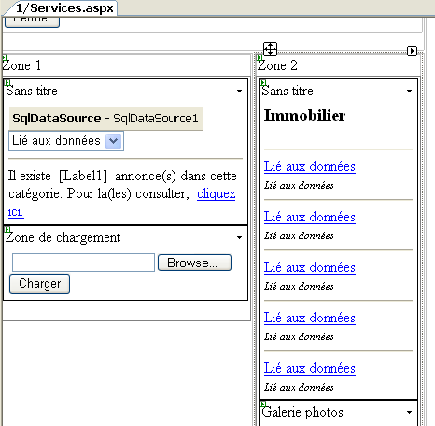

  - Ajoutez un titre pour chacun des web parts dans la page en mode Source : par exemple title = « Dernières nouvelles » et title= « Catégories ».
  - Ajoutez une valeur par défaut à la propriété publique Catégorie du contrôle NombreDAnnonces : par exemple Emploi.

- Exécutez la page Services.aspx pour valider le fonctionnement unitaire des deux web parts :
  - Enregistrez Services.aspx.
  - Affichez Services.aspx dans le navigateur après vous être connecté avec le compte utilisateur habituel.

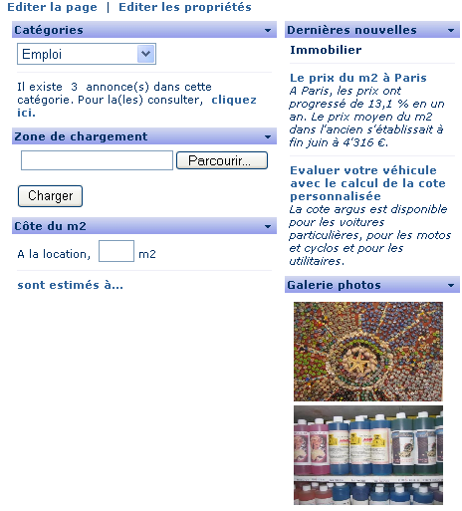
Texte par défaut du contrôle Label.
Nouvelles extraites du fichier : News_Immobilier.xml
Première catégorie de la liste.
Nombre d’annonces dans la catégorie : Emploi.

  - Changez de catégorie dans la liste déroulante du web part Catégories : le nombre d’annonces dans la catégorie correspondante s’affiche mais le contrôle affichant les nouvelles reste inchangé puisque la connexion n’est pas encore établie.

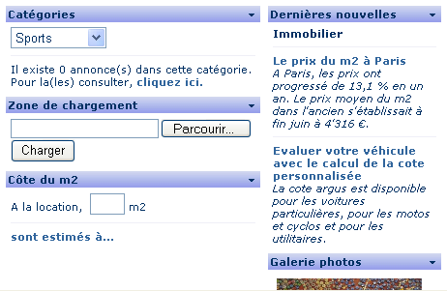
Autre catégorie.
Nombre d’annonces correspondant.

 Note :

Connexion statique
Dans cet exercice, vous allez configurer la connexion entre les deux web part de façon déclarative et statique.

Déroulement de l’exercice :

- Ajoutez un élément <asp :WebPartConnection> dans la collection des connexions statiques <StaticConnections> du contrôle <asp :WebPartManager> :
  - Ouvrez la page Services.aspx en mode Source.
  - Ajoutez le source suivant à l’intérieur de la balise <asp :WebPartManager> :

…
<asp:WebPartManager>

<StaticConnections>
<asp:WebPartConnection ID=”Connection1”
ProviderID=”NombreDAnnonces1” ProviderConnectionPointID=”CategorieProvider”
ConsumerID=”News1” ConsumerConnectionPointID=”CategorieConsumer”/>
</StaticConnections>

</asp:WebPartManager>
…
Quelques remarques :
- ProviderID et ConsumerID sont les ID respectifs des contrôles utilisateurs NombreDAnnonces et News que vous avez ajouté à la page au point 1 du § 5.2.1.

- ProviderConnectionPointID et ConsumerConnectionPointID sont les ID respectifs des points de connexion définis aux § 5.1.3 et 5.1.4 dans les attributs ConnectionConsumer et ConnectionProvider des méthodes RecupererInterfaceCategorie().
- Notez enfin que le contrôle <asp :WebPartConnection> n’a pas d’attribut « runat= server » (mystère…).

- Exécutez Services.aspx et testez que la connexion fonctionne entre les deux contrôles :
  - Enregistrez Services.aspx.
  - Exécutez la page Services.aspx (?imagedirectory=~/Uploads).
  - Connectez-vous avec toujours le même utilisateur.

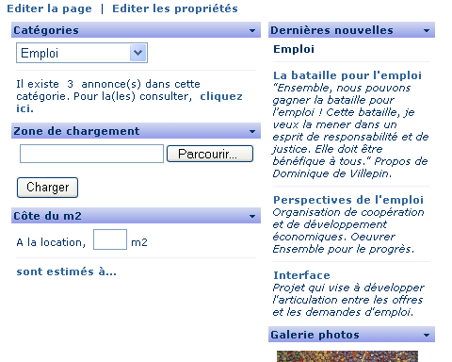
Les deux contrôles sont d’ors et déjà synchronisés sur la catégorie « Emploi » qui est la valeur par défaut que vous avez définie sur le contrôle utilisateur NombreDAnnonces dans la page Services.aspx (cf. point 1 du § 5.2.1).

  - Dans le contrôle NombreDAnnonces, sélectionnez une autre catégorie dans la liste déroulante (parmi les trois pour lesquelles vous avez un fichier xml de nouvelles : Emploi, Immobilier ou Sports) et vérifiez que le contrôle News adapte son contenu et présente les nouvelles correspondantes à la catégorie sélectionnée.

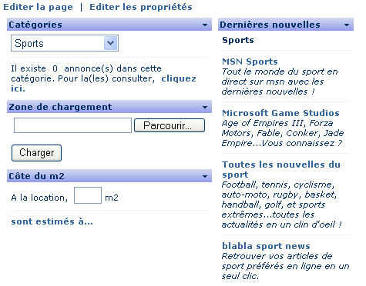
Un moyen simple d’observer le fonctionnement de la connexion plus en détails est de lancer l’application web en mode Debug (F5). Mettez un point d’arrêt dans les méthodes RecupererInterfaceCategorie() et RecupererCategorie() de NombreDAnnonces et dans la méthode RecupererInterfaceCategorie() de News.

Voici dans l’ordre les étapes du mode debug (les copies d’écran correspondent au code écrit en C#) :
- Tout d’abord, vous devez vous arrêter dans la procédure du « fournisseur » NombreDAnnonces.ascx.cs (ou .vb) que le WebPartManager invoque pour récupérer une référence vers l’objet d’interface :

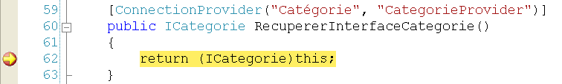

- cliquez F5 pour continuer l’exécution ; vous êtes stoppé à nouveau cette fois dans le « consommateur » News.ascx.cs (ou .vb) à qui le WebPartManager transmet la référence vers l’objet d’interface. Dans cette même procédure, le « consommateur » appelle cette référence pour connaître la valeur de la donnée partagée.

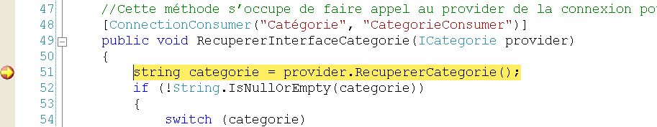

- donc si vous cliquez F5 pour continuer l’exécution, vous êtes finalement stoppé dans le « fournisseur » NombreDAnnonces.ascx.cs (ou .vb) à qui le « consommateur » demande la valeur de la catégorie en cours…et le tour est joué !

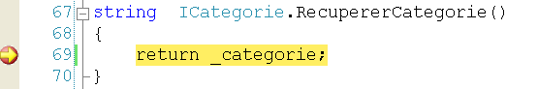

 Note :

Connexion dynamique
Dans cet exercice, vous allez établir une connexion dynamique. Pour cela vous allez supprimer la balise <StaticConnections> du WebPartManager et la remplacer par le contrôle <asp :ConnectionsZone> qui affiche une zone Connexion à l’utilisateur (tout comme les zones Catalogue et Editeur vues dans les exercices précédents) pour lui permettre de configurer lui-même l’interconnexion entre les deux web parts.

Déroulement de l’exercice :

- Ajoutez une zone « Connexion » sur la première ligne du tableau de la page Services.aspx juste après la zone Editeur :
  - Ouvrez la page Services.aspx en mode Source.
  - Faites un glisser déplacer de la Boîte à outils -> rubrique WebParts -> Contrôle ConnectionsZone juste après la balise de fin du contrôle <asp:EditorZone> :

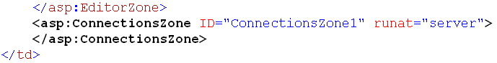

  - Basculez en mode Design.

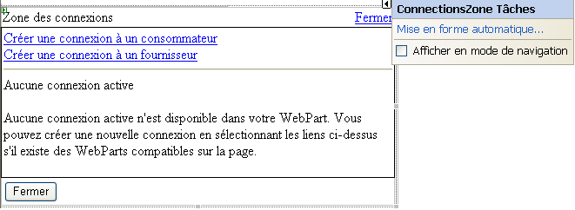
Notez dans la balise active du contrôle, la case à cocher Afficher en mode de navigation qui montre la représentation du contrôle dans le mode de navigation simple. Vous avez également la possibilité d’utiliser la Mise en forme automatique….

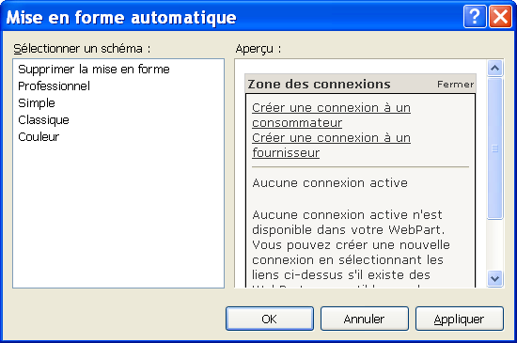

- Paramétrez la mise en forme du contrôle <asp :ConnectionsZone> :
  - Ouvrez le fichier d’apparence ../App_Themes/Default/Default.skin.
  - Ajoutez la définition suivante :

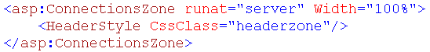
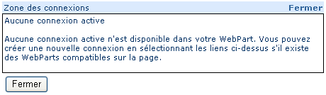
Toujours même classe d’en-tête comme pour <asp :CatalogZone> définie dans la feuille de style.

Vous allez maintenant ajouter un lien pour permettre à l’utilisateur de basculer en mode connexion.

- Ajoutez au sommet de la page Services.aspx un nouveau lien « Editer les connexions » à l’aide d’un contrôle serveur standard LinkButton :
  - Ouvrez la page Services.aspx en mode Source.
  - Faites un glisser déplacer de la Boîte à outils -> rubrique Standard -> contrôle Label juste après juste avant la balise <table>.
  - Changez le texte du label : &nbsp;|&nbsp; (juste pour afficher une barre d’espacement entre les différents liens de menu) et désactivez le thème (attribut EnableTheming à false).
  - Faites un glisser déplacer de la Boîte à outils -> rubrique Standard -> contrôle LinkButton juste après la balise de fin </asp :Label> et juste avant la balise <table>.
  - Renommez l’ID du bouton : LnkEditerConnexion.
  - Changez le texte du bouton : Editer les connexions.

…
</asp:WebPartManager>
<asp:LinkButton ID="LnkEditerProprietes" runat="server" OnClick="LnkEditerProprietes_Click">
Editer les propriétés</asp:LinkButton>

<asp:Label ID="Label2" runat="server" EnableTheming="false">&nbsp;|&nbsp;</asp:Label>
<asp:LinkButton ID="LnkEditerConnexions" runat="server">Editer les connexions
</asp:LinkButton>

<table style="width: 460px; height: 100%">
…

  - Enregistrez la page (CTRL+S).

- Branchez le changement de mode d’affichage de la page en réponse à l’évènement clic sur le bouton LnkEditerConnexions à l’aide de la propriété DisplayMode du contrôle WebPartManager :
  - Basculez la page Services.aspx en mode Design.
  - Double cliquez sur le bouton Editer les connexions pour faire apparaître la page de code avec la procédure de réponse à l’évènement clic du bouton LnkEditerConnexions.
  - Ajoutez le code de réponse suivant :

Code VB.NET
Protected Sub LnkEditerConnexions_Click(ByVal sender As Object, ByVal e As System.EventArgs) _
Handles LnkEditerConnexions.Click

If (WebPartManager1.DisplayMode Is WebPartManager.BrowseDisplayMode) Then
WebPartManager1.DisplayMode = WebPartManager.ConnectDisplayMode
Else
WebPartManager1.DisplayMode = WebPartManager.BrowseDisplayMode
End If

End Sub

Code C#
protected void LnkEditerConnexions_Click(object sender, EventArgs e)
{
if (WebPartManager1.DisplayMode == WebPartManager.BrowseDisplayMode)
WebPartManager1.DisplayMode = WebPartManager.ConnectDisplayMode;
else
WebPartManager1.DisplayMode = WebPartManager.BrowseDisplayMode;
}

Le mode ConnectDisplayMode est le mode connexion.

- Il reste à modifier le libellé du bouton LnkEditerConnexions une fois que le mode ConnectDisplayMode est enclenché de façon à pouvoir rebasculer en mode de navigation BrowseDisplayMode en fin d’édition :
  - Dans la procédure WebPartManager1_DisplayModeChanged, modifiez le code de réponse comme suit :

Code VB.NET
Protected Sub WebPartManager1_DisplayModeChanged(ByVal sender As Object, ByVal e As System.Web.UI.WebControls.WebParts.WebPartDisplayModeEventArgs) Handles WebPartManager1.DisplayModeChanged
If WebPartManager1.DisplayMode Is WebPartManager.BrowseDisplayMode Then

'Le menu est de la forme : « Editer la page | Editer les propriétés | Editer les connexions »
LnkEditerPage.Visible = True
LnkEditerPage.Text = "Editer la page"
Label1.Visible = True
LnkEditerProprietes.Visible = True
LnkEditerProprietes.Text = "Editer les propriétés"
Label2.Visible = True
LnkEditerConnexions.Visible = True
LnkEditerConnexions.Text = "Editer les connexions"

ElseIf WebPartManager1.DisplayMode Is WebPartManager.CatalogDisplayMode Then

'Le menu est de la forme : « Quitter l’édition »
LnkEditerPage.Visible = True
LnkEditerPage.Text = "Quitter l'édition"
Label1.Visible = False
LnkEditerProprietes.Visible = False
Label2.Visible = False
LnkEditerConnexions.Visible = False

ElseIf WebPartManager1.DisplayMode Is WebPartManager.EditDisplayMode Then

'Le menu est de la forme : « Quitter l’édition des propriétés »
LnkEditerPage.Visible = False
Label1.Visible = False
LnkEditerProprietes.Visible = True
LnkEditerProprietes.Text = "Quitter l'édition des propriétés"
Label2.Visible = False
LnkEditerConnexions.Visible = False

ElseIf WebPartManager1.DisplayMode Is WebPartManager.ConnectDisplayMode Then

'Le menu est de la forme : « Quitter l’édition des connexions »
LnkEditerPage.Visible = False
Label1.Visible = False
LnkEditerProprietes.Visible = False
Label2.Visible = False
LnkEditerConnexions.Visible = True
LnkEditerConnexions.Text = "Quitter l'édition des connexions"

End If
End Sub

Code C#
protected void WebPartManager1_DisplayModeChanged(object sender,
WebPartDisplayModeEventArgs e)
{
if (WebPartManager1.DisplayMode == WebPartManager.BrowseDisplayMode)
{
//Le menu est de la forme : « Editer la page | Editer les propriétés | Editer les connexions »

LnkEditerPage.Visible = true;
LnkEditerPage.Text = "Editer la page";
Label1.Visible = true;
LnkEditerProprietes.Visible = true;
LnkEditerProprietes.Text = "Editer les propriétés";
Label2.Visible = true;
LnkEditerConnexions.Visible = true;
LnkEditerConnexions.Text = "Editer les connexions";
}
else if (WebPartManager1.DisplayMode == WebPartManager.CatalogDisplayMode)
{
//Le menu est de la forme : « Quitter l’édition »

LnkEditerPage.Visible = true;
LnkEditerPage.Text = "Quitter l'édition";
Label1.Visible = false;
LnkEditerProprietes.Visible = false;
Label2.Visible = false;
LnkEditerConnexions.Visible = false;
}
else if (WebPartManager1.DisplayMode == WebPartManager.EditDisplayMode)
{
//Le menu est de la forme : « Quitter l’édition des propriétés »

LnkEditerPage.Visible = false;
Label1.Visible = false;
LnkEditerProprietes.Visible = true;
LnkEditerProprietes.Text = "Quitter l'édition des propriétés";
Label2.Visible = false;
LnkEditerConnexions.Visible = false;
}
else if (WebPartManager1.DisplayMode == WebPartManager.ConnectDisplayMode)
{
//Le menu est de la forme : « Quitter l’édition des connexions »

LnkEditerPage.Visible = false;
Label1.Visible = false;
LnkEditerProprietes.Visible = false;
Label2.Visible = false;
LnkEditerConnexions.Visible = true;
LnkEditerConnexions.Text = "Quitter l'édition des connexions";
}

}

Vous allez maintenant tester le mode Connexion.

- Exécutez Services.aspx pour tester le mode Connexion :
  - Enregistrez Services.aspx puis menu Générer -> Générer la page pour la compiler.
  - Exécutez la page Services.aspx (?imagedirectory=~/Uploads).
  - Connectez-vous avec toujours le même utilisateur.

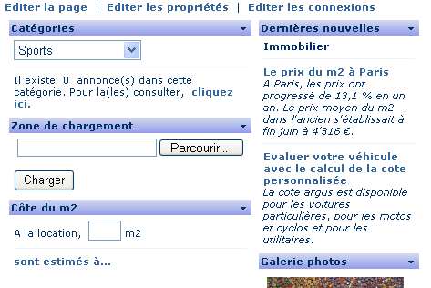
Nouveau menu.
Aucune communication n’existe entre les deux web parts pour l’instant.

  - Cliquez sur Editer les connexions pour passer en mode d’affichage Connexion.

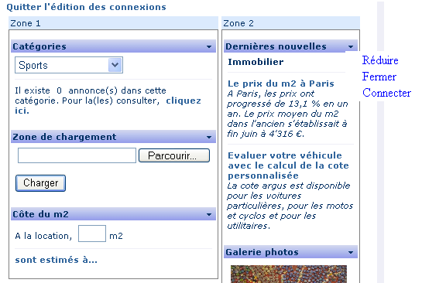
Le menu s’adapte.
Nouveau Verb Connecter dans le menu déroulant des deux Web Parts qui ont été configurés pour communiquer.

  - Cliquez sur Connecter dans le menu du web part Dernières nouvelles.

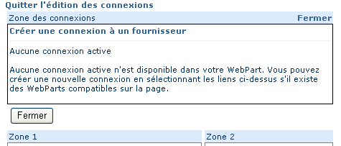
Il vous serait proposer de vous connecter à un consommateur si au contraire le web part en cours était configuré en tant que fournisseur lui-même.

  - Cliquez sur Créer une connexion à un fournisseur dans le menu de la Zone des connexions.
  - Sélectionnez dans la liste Catégories qui est le nom du web part fournisseur à partir duquel vous souhaitez récupérer la donnée partagée Catégorie.

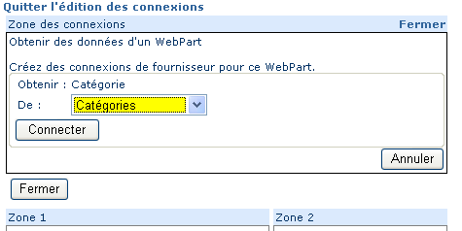
On retrouve ici l’intitulé de la donnée partagée que vous avez défini en attribut de la procédure au point 5 du § 5.1.3.

  - Cliquez Connecter.

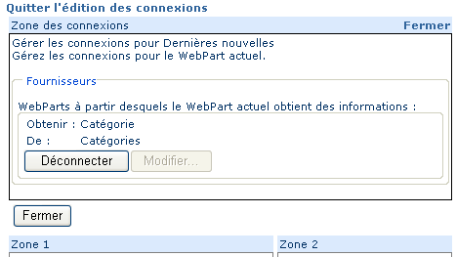
La connexion est maintenant visible dans la liste des connexions actives.

  - Cliquez Quitter l’édition des connexions.

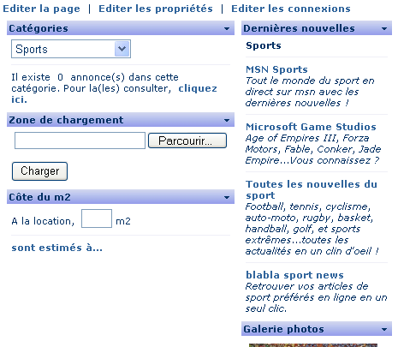
La connexion est immédiatement opérationnelle.

  - Sélectionnez Immobilier dans la liste des catégories du Web Part Catégories pour valider la connexion.

 Note :

Pour aller plus loin…

Créer un web part personnalisé

Le moyen le plus simple de construire un web part, vous l’avez constaté, est de créer un contrôle utilisateur et de laisser le Framework l’encapsuler pour vous dans un web part générique de façon à ce qu’il adopte le comportement des web parts. Malheureusement avec ce procédé, vous êtes limités par exemple pour ajouter vos propres Verbs dans les menus déroulants, pour faire en sorte que votre web part puisse être exporté…etc.

Une autre possibilité est de créer un web part « personnalisé », c’est-à-dire un contrôle serveur qui va dériver directement de la classe System.Web.UI.WebControls.WebParts.WebPart du Framework de web part. De cette façon, vous n’êtes plus limités par un comportement « générique » !
Exemples :
- Pour ajouter un nouveau Verb, il suffira de surclasser la propriété Verbs de type WebPartVerbCollection et d’ajouter le comportement associé à la nouvelle option de menu.
- Pour ajouter la capacité d’export sur le web part (c’est-à-dire la sauvegarde de l’état du web part dans un fichier XML pour le réimporter dans une autre page à partir du catalogue d’importation) il suffira de paramétrer la propriété ExportMode (en utilisant l’énumération WebPartExportMode) et de définir quelles seront les propriétés du web part à sauvegarder.

Cependant, pour éviter de faire un contrôle server, il existe une troisième possibilité qui consiste à créer un contrôle utilisateur qui implémente uniquement les interfaces utiles parmi celles implémentées par la classe WebPart : IWebPart permet de travailler sur les propriétés, IWebActionable sur les Verbs, et IWebEditable sur les propriétés éditables.

Ajouter une fonctionnalité « Reset »

Vous pouvez ajouter une fonctionnalité de « reset » sur votre page pour permettre à l’utilisateur d’annuler tous les changements entrepris sur la page (modification de propriétés sur les web parts, changement de disposition des web parts sur la page, activation de connexions entre les web parts …etc.) afin de retrouver l’état par défaut de la page défini par l’application.
Pour cela, ajoutez un nouveau bouton sur la page Services.aspx intitulé par exemple « Reset » et associer au clic du bouton l’appel à la méthode ResetUserState() de la classe PersonalizationAdministration en passant en paramètre le chemin de la page. (Vous pouvez faire immédiatement derrière un Response.Redirect() sur l’url de la page pour rafraîchir celle-ci dans la foulée)
.



